Mi-session – 1,2,3,4,7 (60 questions, une min par question)
Chapitre 1 :
Comment les SI notre vie ? – 840 milliards de dollars aux É-U pour ordinateurs.
- 100 millions de personnes nouvelles en ligne.
- Rant about facebook.
Définir les technologies de l’information.
- C’est l’ensemble de technologies matérielles et logicielles utilisée dans une organisation.
- Ex : ordinateurs, appareils mobiles, logiciels, Systèmes d’exploitation, plateformes collaboratives et Réseaux.
Système d’information : Une fonction qui planifie, élabore, met en œuvre et maintien les matériels, les logiciels et les applications des technologies de l’information que les individus utilisent afin d’atteindre les objectifs d’une organisation.
- Def #2 – Un ensemble de composantes interreliées qui recueillent de l’information, la traite, la stockent et la diffusent. Pour aider à la prise de décision, au contrôle et à la coordination au sein d’une organisation.
Les forces motrices de l’ère de l’information.
- Données : Éléments bruts qui décrivent les caractéristiques d’un événement ou d’un objet. Ex : Date de la commande, Quantité vendu, Numéro du client, Quantité commandée.
- Information : Données converties pour correspondre à un contexte cohérent et utile. Ex : produit qui se vend le mieux, meilleur client, produit qui se vend le moins bien, moins bon client.
- Intelligence d’affaires : Information recueillie de sources multiples qui permet l’analyse des récurrences, des tendances et des relations en vue de la prise de décision stratégique. Ex : Ventes les plus faibles par semaine, comparativement aux taux d’intérêt économiques, produits le plus vendu par mois, relativement à la saison sportive et au dossier des victoires et des défaites de l’équipe locale.
- Connaissances : Les connaissances, l’expérience et l’expertise, associées à l’information et à l’intelligence qui forment les ressources intellectuelles d’une personne. Ex : Décider de ne pas congédier un représentant des ventes qui fournit un rendement inférieur aux attentes lorsqu’on sait qu’il éprouve des problèmes familiaux, Placer en haut du menu les produit ayant une date de péremption rapprochées ou les inscrire au menu du jour pour en accélérer la vente.

Les rôles des systèmes d’information.
- Efficacité
- Efficience
- Organisation fonctionnelle - Chaque domaine fonctionnel possède ses propres systèmes et communique avec tous les autres domaines fonctionnels de l’organisation. Collaboration. Ex : Ventes + comptabilité + R-H + Logistiques + Exploitation + Marketing
Les ressources et les cultures de l’info. (Quatre grandes cultures)
- Culture de l’information fonctionnelle
- Culture du partage de l’info.
- Culture de recherche de l’info
- Culture de découverte de l’info.
Les personnes + Les tech de l’info + le processus = L’information et le succès d’une entreprise.
Le rôle stratégique des SI. Les SI aident à :
- L’excellence opérationnelle : Les entreprises cherchent continuellement à améliorer l’efficience de leurs opérations, pour accroitre leur rentabilité. AKA better processus every year. SI et TI outils important pour atteindre des degrés supérieurs d’efficience et de productivité. Ex : Walmart fournisseur est au courant de tous les ventes pour en envoyer d’autres stocks.

- Les nouveaux produits, services et modèles d’affaires (aide à développer) :
  - Modèles d’affaires - Il décrit comment l’entreprise fabrique un produit ou assure la prestation d’un service, livre et vend un produit ou un service pour créer de la richesse.
  - Les SI et la technologie sont très utiles pour créer des produits, services et modèles d’affaires. Exemples : iPod, iTunes, iPhone d’Apple. Exemple : Utilisation de l’intelligence d’affaire pour améliorer les propositions de valeur

- Améliorer le processus décisionnel : Sans la bonne information au bon moment…
  - … les gestionnaires s’appuient sur des prévisions, leurs meilleures estimations et la chance. Résultats :
  - Fabrication de produits ou prestation de services en quantité insuffisante ou excédentaire
  - Mauvaise affectation des ressources
  - Longs temps de réponse
Cette situation entraîne des coûts élevés et la perte de clients.

- Les liens étroits avec les clients et les fournisseurs
  - Bien servir le client permet d’augmenter les revenus et les profits.
    - Systèmes de gestion de la relation client
    - Analyse / surveillance des médias sociaux
    - Intelligence d’affaire
  - Bien communiquer avec le fournisseur permet de réduire les coûts.
    - Systèmes de gestion de la chaîne logistique
    - Place de marché électronique privé

- L’avantage concurrentiel
    - Faire mieux que les concurrents
    - Proposer des prix moins élevés pour de meilleurs produits
    - Répondre aux clients et aux fournisseurs en temps réel

- La survie
    - Les SI et les TI sont indispensables pour faire des affaires...
    - … parce que :
    - Ils sont devenus une norme dans l’industrie.
    - .
    - Des lois ou des règlements obligent les sociétés à conserver leurs documents numériques.
Le Service des SI
- Unité fonctionnelle responsable du développement et de l’achat des TI et offrant les services reliés aux TI (maintenance, soutien technique, etc)
- Rôle de plus en plus stratégique, avec postes cadres au niveau de l’exécutif.
La stratégie d’affaires.
L’avantage concurrentiel – Produit ou service auquel la clientèle d’une organisation accorde une plus grande valeur qu’à un produit ou service similaire qui est offert par un concurrent.
- FedEx – Premier à avoir son logiciel libre-service, copier par les concurrents, maintenant le libre-service par internet est maintenant une norme.

Les trois stratégies génériques. – Créer la cible d’affaires
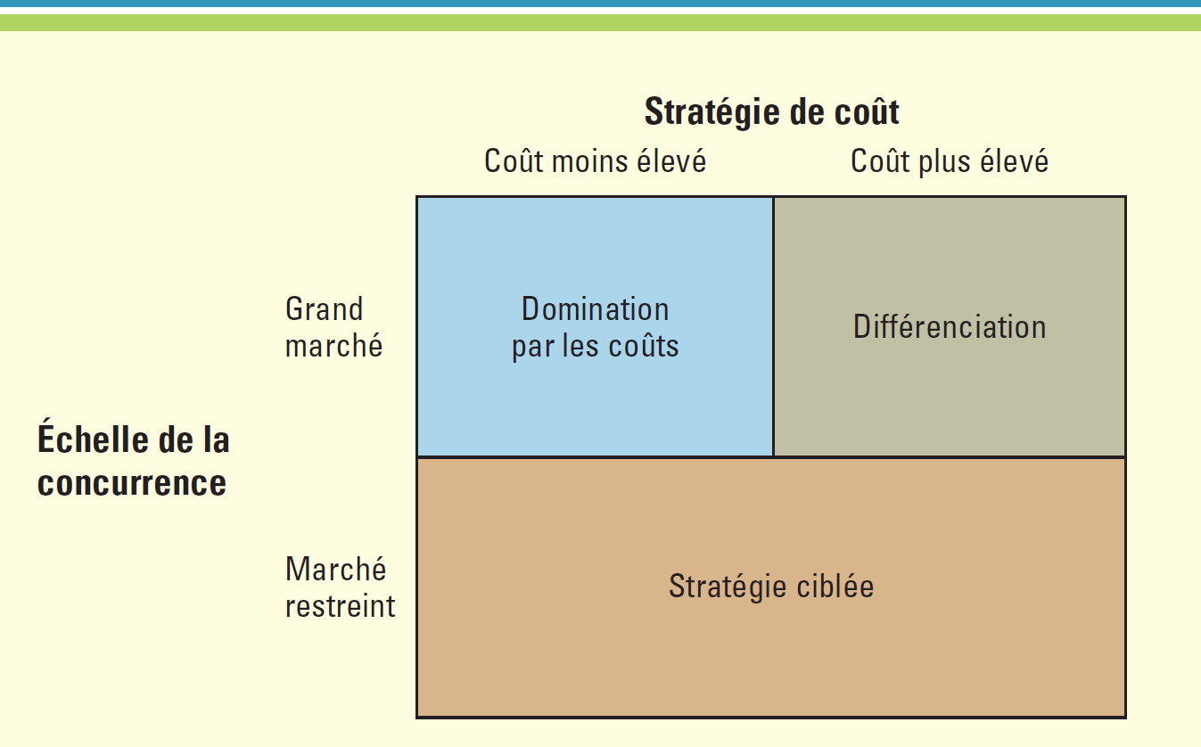
L’analyse de la chaine de valeur – Cibler les processus d’affaires.
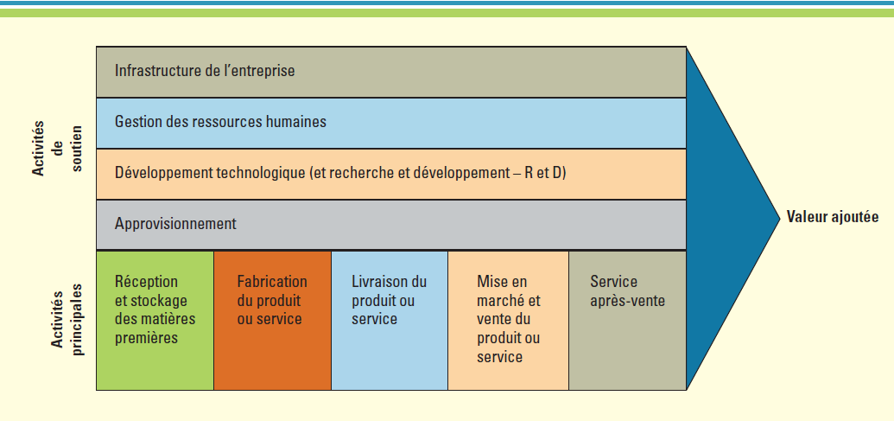

Modèles des 5 forces de Porter.
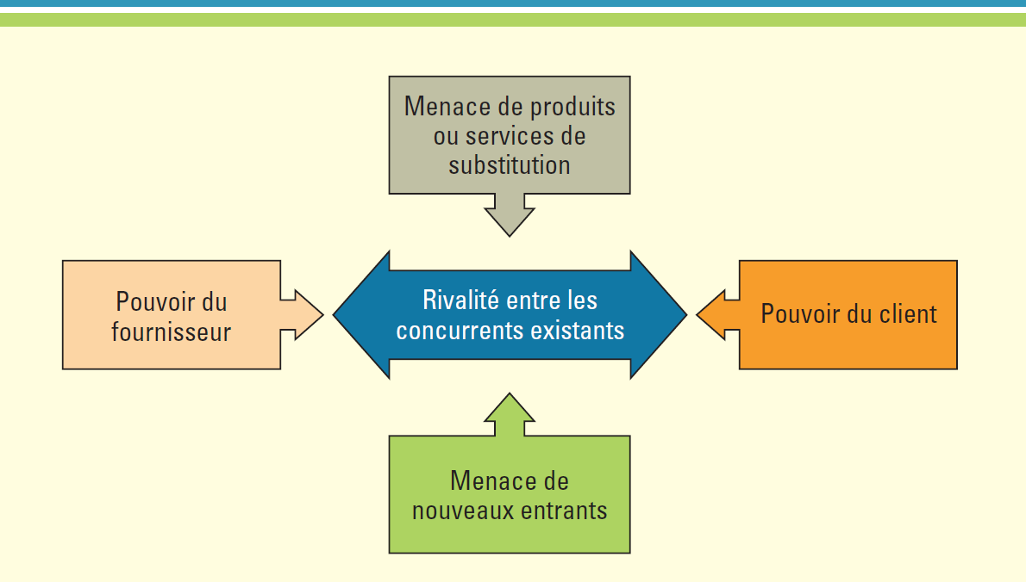

Les cinq menaces du modèle
- Client
  - Plus il a le choix de fournisseurs, plus son pouvoir est grand
  - Menace typiquement réduite via programmes de fidélisation
- Fournisseur
  - Menace grandit lorsque nombre de fournisseur est restreint.
  - Menace réduite via places de marché électroniques interentreprises
- Nouveaux entrants
  - Menace augmente si facile d’entrer dans le marché
  - Réduite via barrières à l’entrée
- Produits / services de substitution
  - Menace forte lorsque nombreux produits de rechange
  - Peut être réduite via frais de changement de fournisseur
- Concurrents
  - Force de la menace varie selon les secteurs
  - Menace peut être diminuée via fidélisation ou frais de changement de fournisseur, ou alors via une des trois stratégies génériques

Effets stratégiques des SI sur la chaine de valeur.
- Diminue les couts, différencier le produit, changer le marché ou le créneau.

Est-ce les investissements en TI valent la peine ?
Les actifs complémentaires sont des actifs supplémentaires nécessaires pour tirer de la valeur d’un investissement primaire.
Investir dans la technologie et dans le capital humain favorise le succès.
Les actifs complémentaires incluent :
- Investissements organisationnels :
  - Modèle d’affaires approprié (restauration rapide vs sit down)
  - Processus d’affaires efficaces (paiement et commande adapté au marché)
  - Systèmes de récompenses.
  - Culture de service approprié.
- Investissements dans la gestion :
  - Incitations à l’innovation en gestion (utilisé des tablettes pour poster commentaires)
  - Travail d’équipe et environnements coopératifs
- Investissements sociaux :
  - Internet et infrastructure de télécommunications (wifi)
  - Programmes de formation

Chapitre 2 – SI et prise de décision.
Les défis liés à la prise de décision.
- Les gestionnaires doivent analyser des grandes quantités de données.
- Innovations en matière de communication et la mondialisation ont donné lieu à une augmentation des variables et des dimensions à envisager pour prendre une décision, résoudre un problème ou évaluer une occasion d’affaires.
- Les gestionnaires doivent prendre des décisions rapidement.
- Les gens n’ont tous simplement pas le temps de traiter manuellement toute l’info.
- Les gestionnaires doivent prendre des décisions stratégiques. Donc de plus en plus, les techniques d’analyse de données élaborées sont utilisées.
Niveaux hiérarchiques et prise de décisions
Niveau stratégique.
- Décisions non-structurées
- Non déterminées par des procédures ou règles, long terme.
- Ex : Ouvrir nouvelles succursales aux États-Unis comme compagnie Canadienne.
Niveau tactique.
- Décisions Semi-Structurées.
- Routinières, mais solutions ne sont pas prédéterminées.
- Ex: Suivi de la performance d’un groupe de travail.
Niveau opérationnel
- Décisions structurées
- Répétitives, court-terme
- Ex : Déterminer échéanciers de production.
Les types d’information.
Informations analytiques. (Tend vers Niveaux Stratégiques)
- Données transactionnelles compilés + info externes.
- Ex : Ventes par région
- Soutiennent décisions tactiques, stratégiques.
Données transactionnelles. (Tend vers Niveau opérationnelles)
- Faits liés à des événements.
- Ex : Réservation de billet d’avion : # de réservation, nom du client, prix du billet, destination.
- Soutiennent taches opérationnelles et décisions routinières.

Types de Si pour la prise de décision.
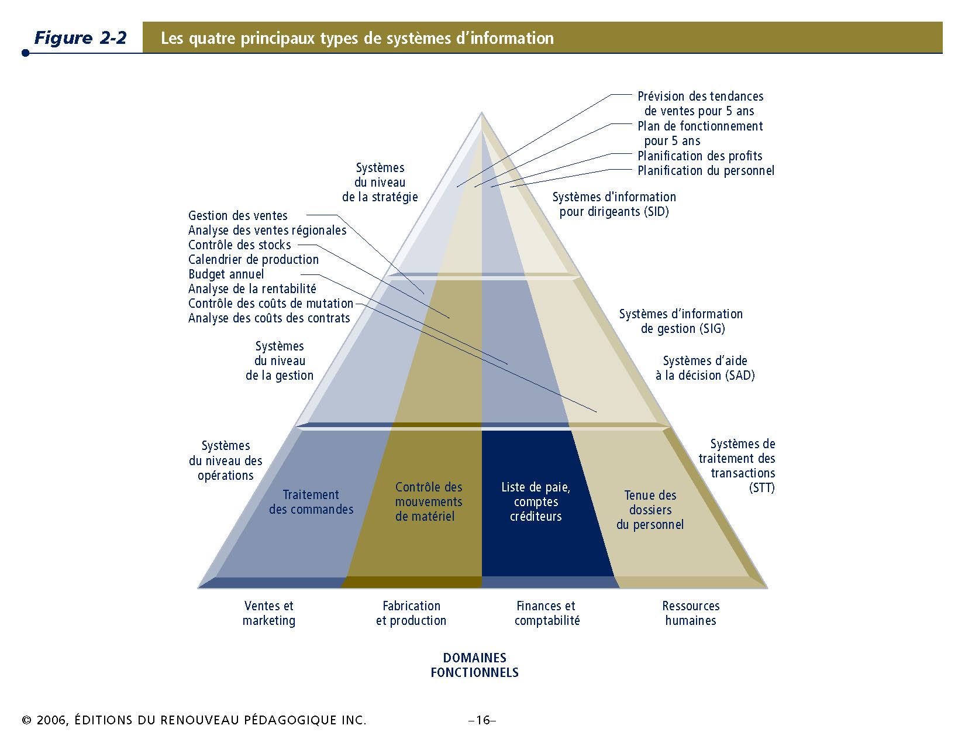
Systèmes de traitement des transactions. (STT)
- (STT) Exécutent et enregistrent les transactions quotidiennes courantes des activités de l’organisation. Ex : Enregistrement des bons de commande, réservations d’hôtel.
- Permettent au gestionnaire de suivre les opérations internes et les relations de l’entreprise avec son environnement. Ex : y’a combien de pièces en stock ?
- Sont utiles sur le plan opérationnel, ou les taches, les ressources et les objectifs sont prédéterminés et fortement structurés.
- Produisent des rapports détaillés, des listes, des résumés.
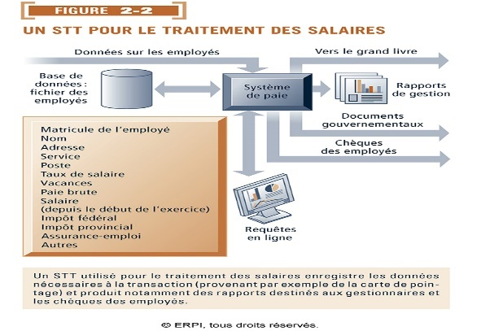
Les systèmes d’information de gestion (SIG)
- Utilisent les données des (STT) pour fournir des rapports sur les performances actuelles de l’organisation. Ex : Rapports de routine, rapports d’exception.
- Sont utilisés par les cadres intermédiaires.
- Fournissent généralement des réponses à des questions courantes prédéfinies auxquelles correspond une procédure de réponse préétablie.
- Avons-nous atteint nos objectifs de ventes annuelles ?
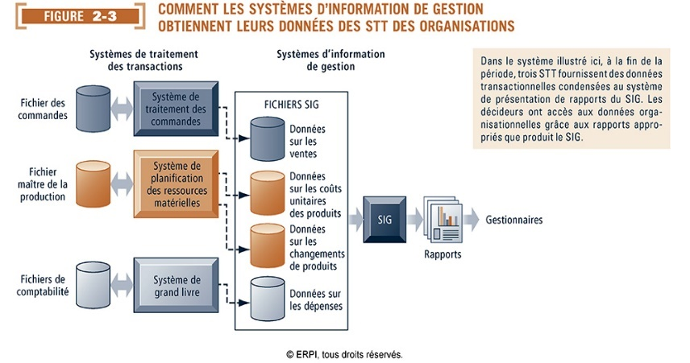
Les systèmes d’aide à la décision. (SAD)
- Facilitent la tâche des cadres intermédiaires.
- Soutiennent la prise de décision peu routinière.
- Se basent sur des données internes et externes lorsque nécessaire.
- Aident à trouver des solutions pour les problèmes à plusieurs variables.
- Ex : analyser le risque auquel une compagnie d’assurance s’expose lorsqu’elle assure des conducteurs ayant un dossier de conduite avec facultés affaiblies.
- Utilisent souvent des modèles quantitatifs tel que :
- Analyse de sensibilité (impact d’un changement d’une variable sur les autres)
- Produisent des rapports non-routiniers, des tableaux d’analyses, des réponses aux requêtes.
- Si nous doublons les ventes de décembre, qu’elle sera l’incidence sur les programmes de production ? Combien de chaque type de vêtement devrions-nous tenir dans chacun de nos magasins ?
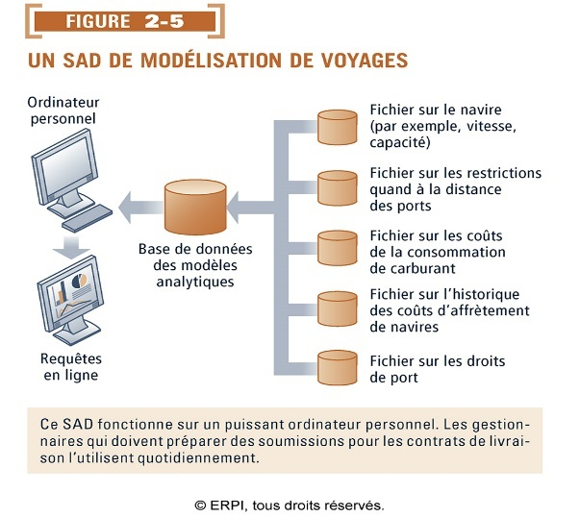
Systèmes d’information pour dirigeants. (SID)
- Utiles aux cadres supérieurs, Soutiennent la prise de décision non routinière, qui demande du jugement, une évaluation et des connaissances.
- Contiennent surtout de l’information de granularité très grossière. (Hautement groupée)
- Ont recours à la visualisation pour produire des représentations graphiques des tendances et des relations dans de grandes quantité de données.
- Ex : Chez Leiner Health Products, un SID affiche, minute par minute, le rendement financier.
- Quel produit faudra fabriquer dans cinq ans ? Ou devrions-nous ouvrir notre prochain magasin ?
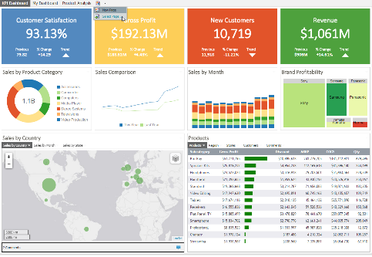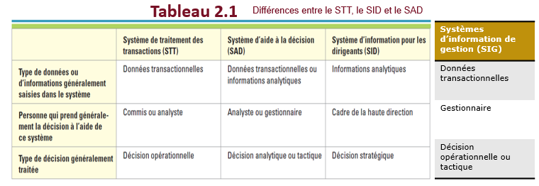

Les processus d’affaires
Processus d’affaires – Ensemble normalisé d’activités mises en œuvre pour exécuter une tâche spécifique, comme traiter la commande d’un client. Manière c’est structuré pour un bien/service.
- Processus aboutissant à un produit ou service reçus par un client externe.
Processus de vente
Facturation des clients.
- Processus invisibles pour les clients, mais essentiels.
Prévisions budgétaires.
Achat de matières premières.
- Processus-clés
Activités primaires d’une chaine de valeur ex : fabrication de produits.
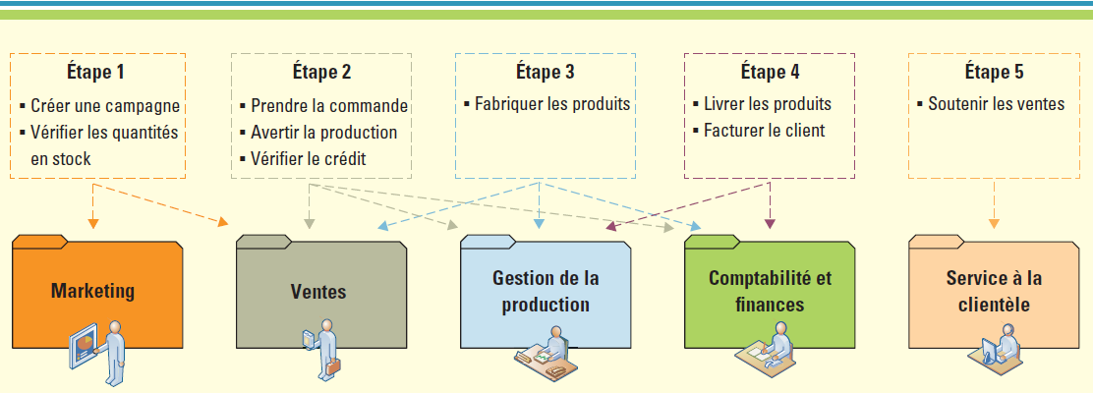
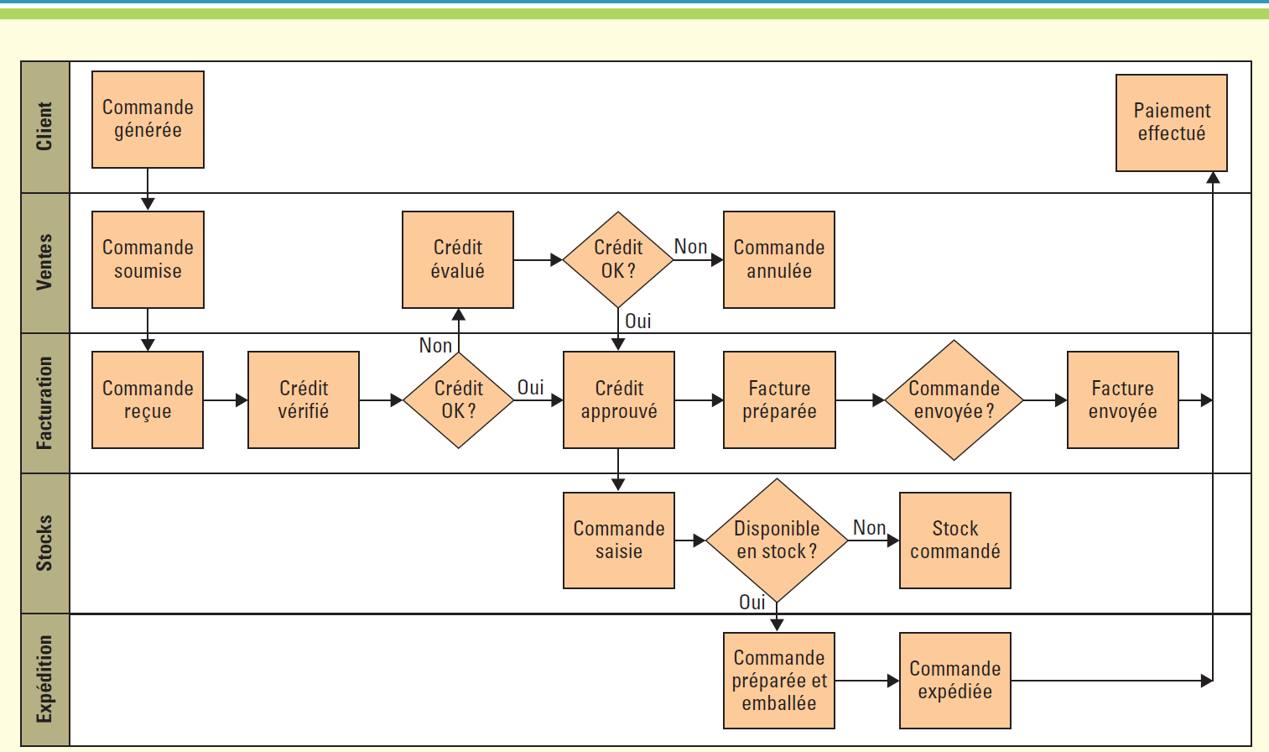
La refonte des processus d’affaires.
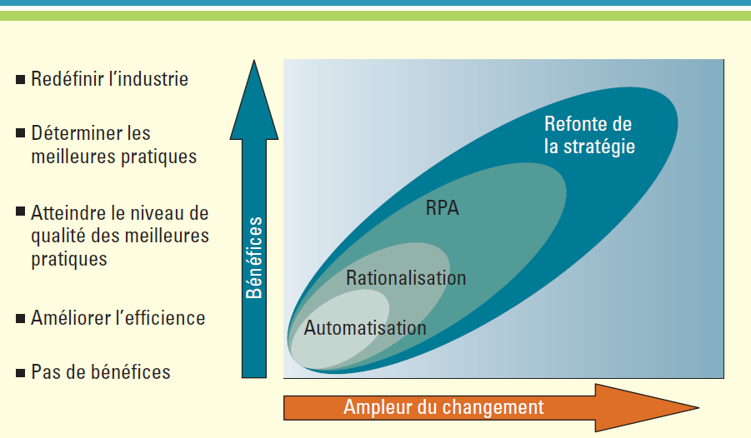
Degré de risque

La gestion des processus d’affaires.
- La gestion des processus d’affaires (GPA) intègre tous les processus d’affaires d’une organisation afin de renforcer l’efficience de chacun. On peut utiliser la GPA pour résoudre un problème isolé ou créer un système unifié dans le but de consolider une myriade de processus.
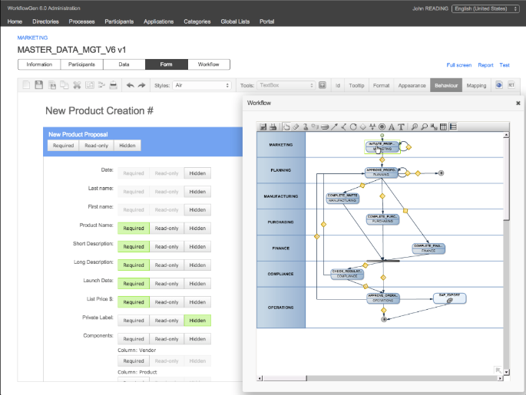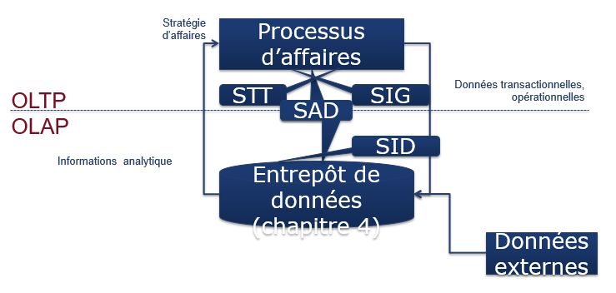

Chapitre 3 : Les données, l’information et la connaissance.
Des données au connaissances.
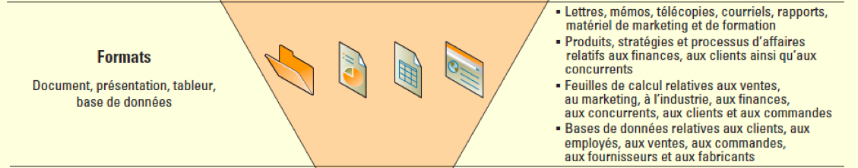
Données structurées Ex : Bases de données, tableur.
Données non-structurées. Ex : Document, présentation, fil d’actualité Facebook.
La valeur des données.
Actualité
- Alignement entre actualité des données et horizon décisionnel.
- Besoin de données en temps réel pour le 911, la bourse.
- Données quotidiennes, hebdomadaires ou mensuelles peuvent être suffisantes pour autres besoin de gestion, ex : la planification de la charge de travail.
Qualité
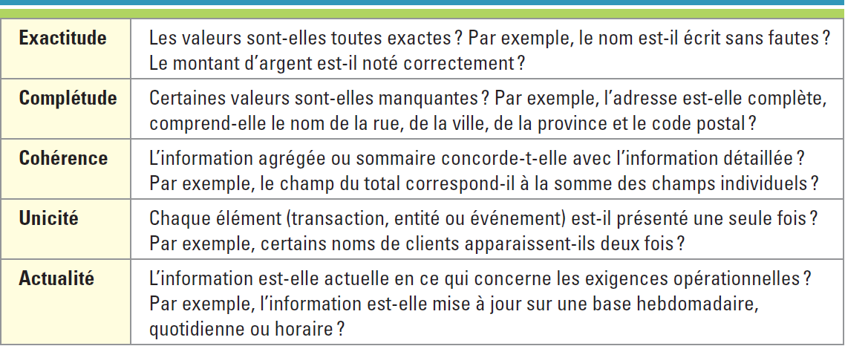
Conditionnel.
- Pour exploiter au maximum la valeur des données organisationnelles.
- Avoir des données de qualité.
- Transmettre les bonnes données. - Exactitude
- Aux bonnes personnes. -
- Au bon moment !
C’est quoi l’intelligence d’affaires.
- Définition : Applications et moyens technologiques qui servent à rassembler de l’information, à assurer l’accès à celle-ci et à l’analyser pour soutenir la prise de décisions des gestionnaires.
- Information = Données volumineuses : ensembles des données qui sont recueillies auprès de diverses sources.
- Analytique d’affaires : Utilisation de techniques itératives et méthodiques pour explorer les données d’une organisation, en mettant l’accent sur l’analyse prédictive, appliquée et statistique.
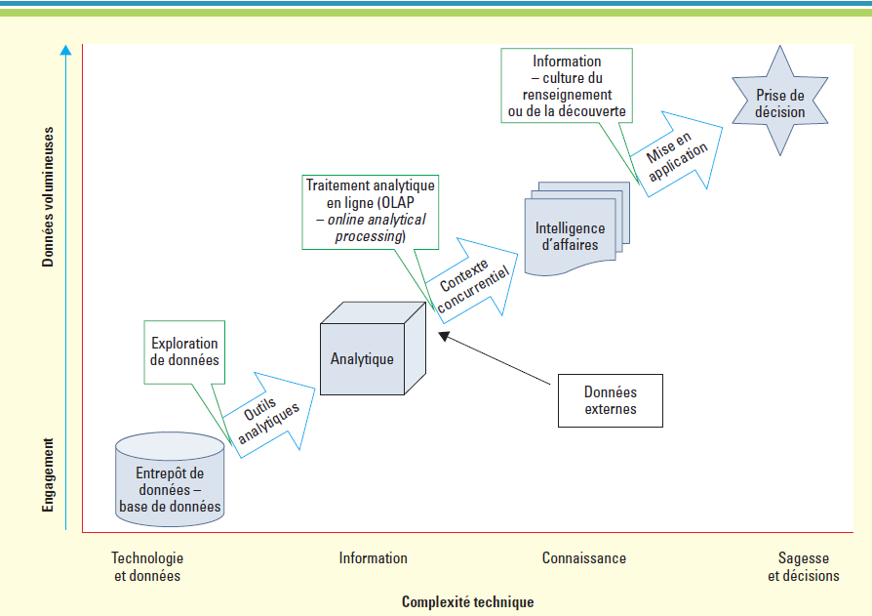
Les intelligences d’affaire opérationnelle, tactique et stratégique.
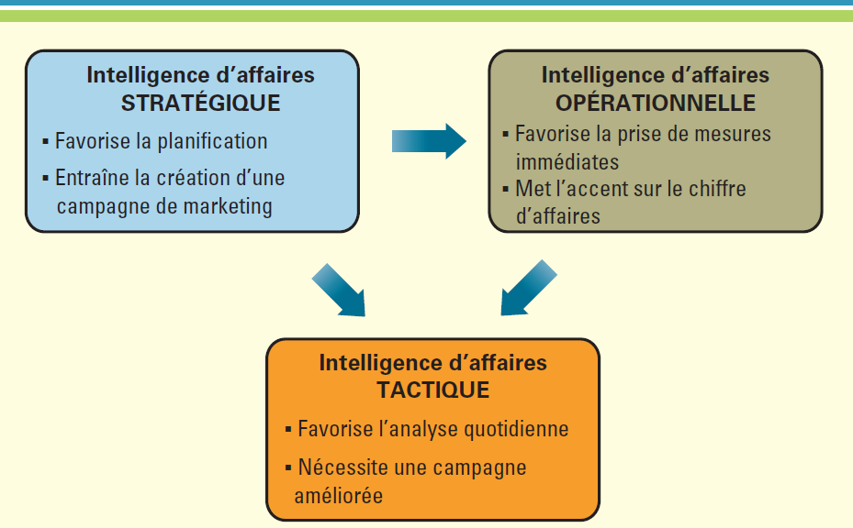
Suivi de la performance de l’organisation selon plusieurs mesures combinées (ex: comparaison avec les compétiteurs)
Suivi des tendances et des anomalies selon une des mesures spécifiques (ex: comparaison des ventes actuelles à celles de l’année dernière)
Utilisation de l’information par les employés de première ligne (ex: service à la clientèle)
La valeur de l’intelligence d’affaires
- Réduction des délais dans la prise de décision.
- Délai des données : Temps nécessaire pour préparer des données transactionnelles pour leur analyse.
- Délai de l’analyse : Temps qui s’écoule entre le moment ou les données sont disponibles et le moment ou l’analyse est terminé.
- Délai de la décision : Temps nécessaire à un être humain pour comprendre les résultats d’une analyse et définir une action adéquate.
La gestion des connaissances et les technologies sous-jacentes.
Étendre son expertise : équipes, partenariats et alliances.
- Les organisations forment des équipes, des partenariats et des alliances pour :
Prendre de nouvelles iniciatives.
Résoudre des problèmes mineurs ou majeurs.
Tirer profit d’occasions qui s’offrent à elles
- Groupes internes (employées) ou externes (autres organisations)
Les systèmes de collaboration.
Collaboration entre individus, équipes, fonctions, unités d’affaires, sites géographiques, etc.
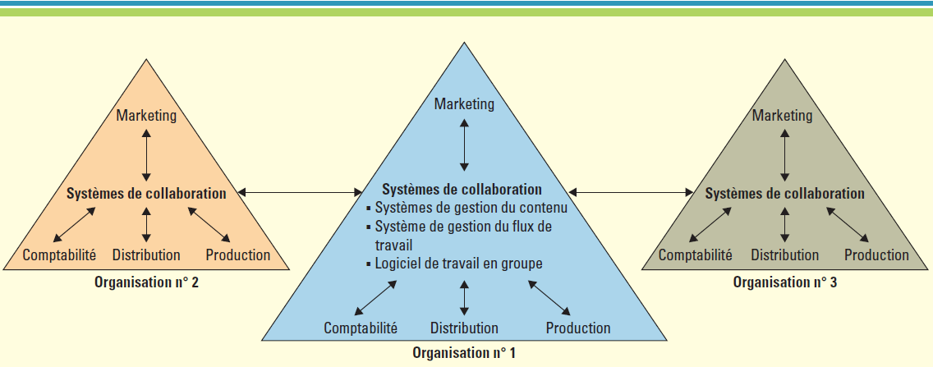
Ex: partenaire (stratégie axée sur la compétence de base ou partenariat d’information)
Ex: fournisseur

Deux outils de collaboration.
- Collaboration non structurée.
Échange de documents, partage de tableaux bancs, forums de discussions, envoi de courriels.
Accroit la productivité, réduit le temps consacré à la recherche d’information.

- Collaboration structurée.
Participation commune à des processus d’affaires, ou le savoir est intégré sous forme de règles.
Améliorer l’acheminement (souvent automatique) de l’information.
Les systèmes de gestion du contenu.
- Ensemble d’outils pour gérer la création, le stockage, la publication et la mise à jour d’information.
Documents.
Actifs numériques.
Contenu Web.
- Exemple ! – Étude de cas Statoil P.107-108. 30k employés dans 40 pays. 5500 bases de données.
- Adoption d’une stratégie de collaboration électronique.
Base de connaissance centralisant l’info.
Accessible par un portail d’info.
Utilisation d’intranets et d’extranets pour moduler l’accès selon l’utilisateur. (Employé, client)
Gestion du contenu tout au long de son cycle de vie, de la capture à la destruction.
Les systèmes de gestion du flux de travail.
- Facilitent L’automatisation et la gestion des processus d’affaires et contrôlent le déroulement du travail.
- Automatise certaines tâches, incluant l’acheminement de la bonne information à la bonne personne au bon moment.
- Fondés sur la messagerie ou sur les bases de données. Ex : Chaque fois qu’un membre de l’équipe termine une partie d’une projet, le membre devant effectuer la partie suivante reçoit un message.
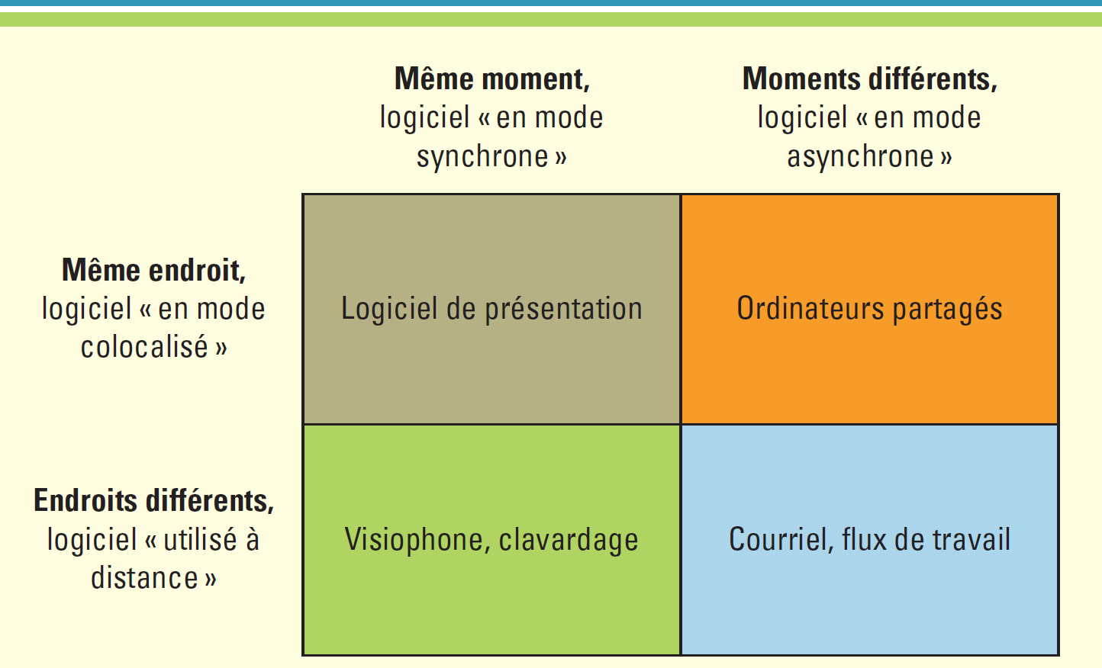
Portail d’entreprise
Wikis, outils sociaux

Chapitre 4 : L’entreposage de données. Learn difference between Entrepot et base de données.
Les fichiers maitres : Entités – Tables – Relations sont tous rassemblées dans le fichier maitre.
Les fichiers maitres avec beaucoup de difficulté (tout le monde entre des différentes données comme par exemple, HR et compta entraient le nom d’un client différemment donc crée une faille) donc son été remplacé par des bases de données.
Principes fondamentaux de l’entreposage des données.
- Entrepôt de données : Collection logique d’information analytique provenant de nombreuses bases de données opérationnelles qui soutient les activités de l’analyse opérationnelle (d’affaires) et les taches liées à la prise de décision.
- La principale raison d’être de l’entrepôt de données est l’agrégation de données transactionnelles en données analytiques en vue d’une meilleure prise de décisions.
- Extraction, transformation et chargement (ETC)
Processus qui extrait de l’information située dans des bases de données internes ou externes, la transforme au moyen d’une ensemble courant de définitions d’entreprise et la stocke dans un entrepôt de données.
Ex: Données sur les employés tirées de deux systèmes/BD différentes (ex: profil personnel et gestion de la formation). Une BD utilise « homme » / « femme », l’autre « Masculin » / « Féminin »). Le processus ETC normalise ces attributs et les transforme en « H » / « F ».
- Comptoir de données (ou dépôt de données)
« petit entrepôt de données » qui contient un sous-ensemble d’information d’un entrepôt de données, ex: données de l’inventaire.
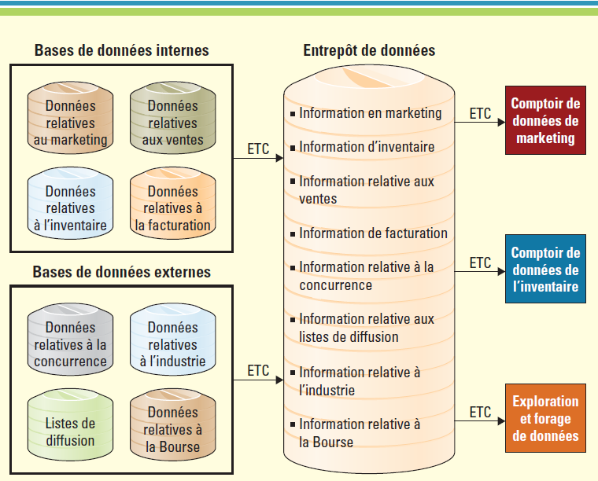
Exemple de Lands’ End (pp. 127-128):
Utilisation d’un comptoir de données marketing pour centraliser l’information clients et rendre l’équipe de marketing plus autonome, capable d’organiser des campagnes de marketing sans avoir recours à l’exécutif

Comment une base de données fonctionne.
Utilisateur – Système de gestion de base de donné – Entrepôt de données.
Un utilisateur en comptabilité va juste avoir access à 2-3 choses de la base de données grâce au SGBD.
Nettoyage de l’information.
Une organisation doit s’assurer de préserver la qualité de l’information contenue dans un entrepôt ou un comptoir de données
- D’abord au cours du processus ETC
- Puis sur l’information stockée dans l’entrepôt de données
Nettoyage de l’information
- Processus d’élimination et de correction ou de rejet d’une information incohérente, incorrecte ou incomplète
- Effectué à l’aide de logiciels spécialisés
Rapport exactitude-complétude et couts.
Plus les critères de complétude et de précision de l’organisation sont élevés, plus les coûts le sont aussi. C’est le rapport exactitude complétude qui détermine le niveau de qualité de l’information.
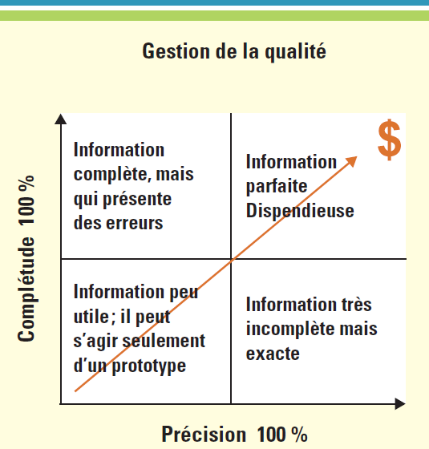

Analyse et exploration des données (Base de l’intelligence d’affaires)
- Analyse multidimensionnelle
Base de données relationnelle : deux dimensions (Instances et attributs d’une table)
Entrepôt de données : multiples dimensions, ou attributs (qui se situeraient dans des tables différentes dans une BD relationnelle)
Cube d’information.
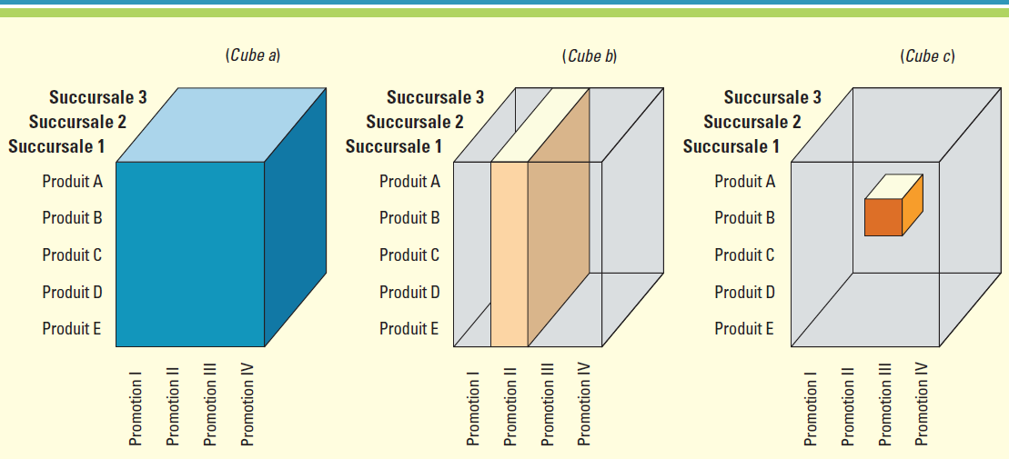
Cube d’information pour l’analyse multidimensionnelle de quatre promotions au sujet de cinq produits dans trois succursales.
Exploration (forage) de données.
Exploration de données
- Processus d’analyse de données visant à extraire de l’information que ne procurent pas les données elles-mêmes.
- Techniques d’exploration de données
Analyse par regroupement
- Ex: Comprendre les caractéristiques des segments de consommateurs les plus rentables selon leur code postal
Détection d’association
- Ex: Identification des produits le plus fréquemment achetés en même temps pour les mettre ensemble sur les étalages
Analyse statistique
- Incluant analyse prédictive basée sur l’information en série chronologique Ex: Nombre de visites d’un site Web sur une base horaire
Chapitre 7 : Le progiciel de gestion intégré.
- Progiciel que tous les compagnies peuvent implémenter dans leur organisation sans customisation. Près à utiliser.
- SI fondé sur une série de modules logiciels combinés et sur une base de données centrale commune. Access à plusieurs différentes informations. Vente peut avoir accès à la comptabilité.
- La base de données recueille les données de nombreux services et de nombreux processus d’affaires importants dans presque tous les secteurs de l’entreprise.
- Les données générées par un processus d’affaires sont immédiatement disponibles pour les autres processus d’affaires (automatisation des processus d’affaires). 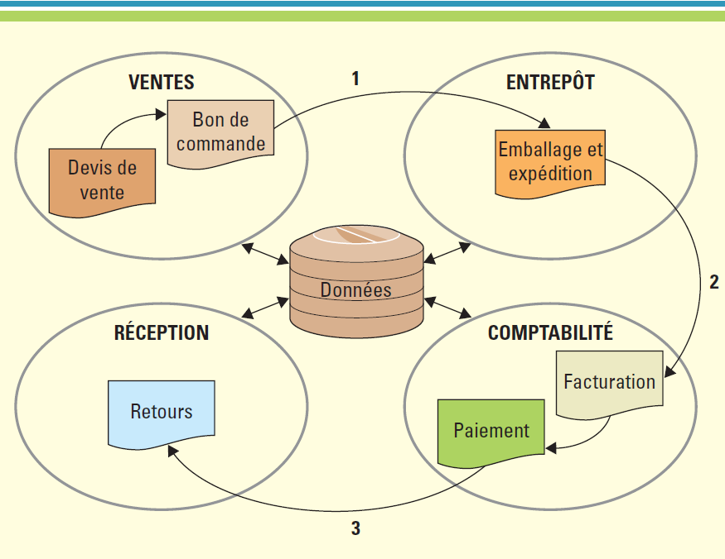
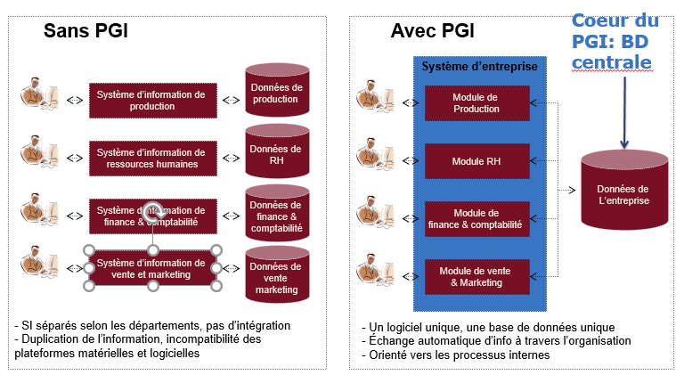
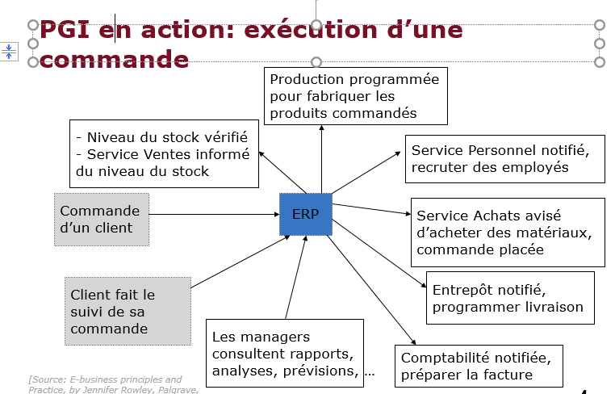
Clarification sur le vocabulaire.
- Système d’entreprise.
SI qui recueillie les données sur les processus d’affaires de tous les services et toutes les fonctions de l’organisation et les stockent dans un référentiel central permettant à tous les secteurs de l’entreprise d’accéder à l’information nécessaire au fonctionnement et à la prise de décision.
- Progiciel
Contraction de produit et logiciel, est un logiciel applicatif : Prêt à porter. Contraire : Logiciel sur mesure.
- Progiciel de gestion intégré.
Un progiciel intègre les principales composantes fonctionnelles de l’entreprise : comptabilité et finances, production, ressources humaines = Système d’entreprise acheté d’un vendeur tel que SAP.
Le PGI et les systèmes existants.
- Le PGI est souvent appelé à remplacer des systèmes existants
- Système patrimoniaux
Ancienne technologie informatique qui demeure en usage même après qu’un nouveau système a été offert parce qu’il effectue toujours le travail requis et que son remplacement serait coûteux
Mais… coûts de maintenance élevés, difficile à faire évoluer avec les besoins d’affaires

- Systèmes fonctionnels
Système et base de données développés pour les besoins spécifiques d’une fonction organisationnelle
Mais… données dupliquées et difficiles à intégrer, problèmes de fonctionnement en silo
Modules du PGI
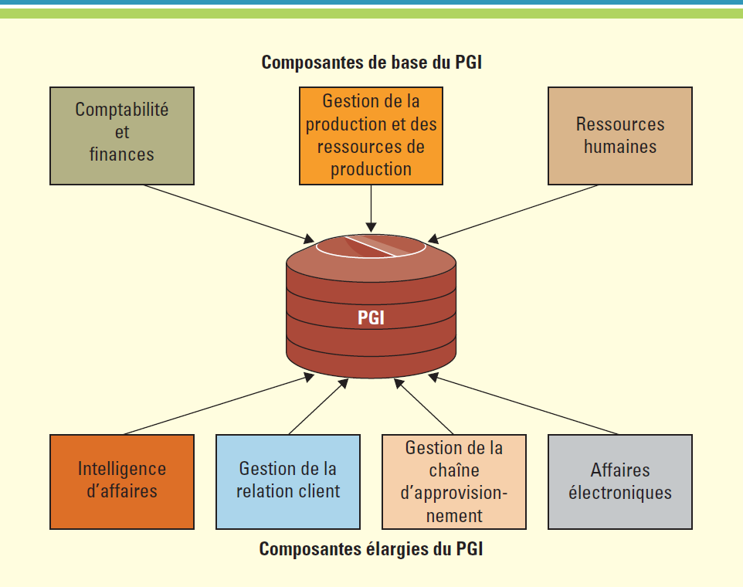
- Comptabilité et finances
  - Gère les données de comptabilité et les processus financiers au sein de l’entreprise en ce qui concerne le grand livre général, les comptes créditeurs, les comptes clients, le budget et la gestion des actifs. Then CPA comptable check ink.
  - Très utile pour la gestion du crédit en temps réel.
  - Outil par excellence pour effectuer l’analyse de rentabilité d’un produit ou pour créer des modèles de rentabilité.
- Production
  - Traite les différents éléments de la planification et de l’exécution de la production tels que la prévision de la demande, le calendrier de la production, la comptabilité des coûts de production et le contrôle de la qualité.
- Ressources humaines
  - Regroupe les données sur le personnel, y compris la paie, les avantages sociaux, l’indemnisation et l’évaluation du rendement.
  - Assure aussi le respect des lois et des règlements relevant des différents ordres de gouvernement et des autorités fiscales.
  - Permet d’effectuer des analyses détaillées relativement au personnel, par exemple pour repérer les individus susceptibles de quitter (via un module de IA, diapo suivante)

Composantes élargies du PGI
- Intelligence d’affaires
Analyse des données du PGI (limitées à celles-ci)
- Gestion de la relation client (GRC)
Portrait intégré des données et des interactions clients pour mieux satisfaire leurs besoins.
- Gestion de la chaîne d’approvisionnement (GCA)
Traite les flux de données d’une chaîne d’approvisionnement afin de maximiser l’efficacité et la rentabilité de la chaîne dans son ensemble (version réduite d’un système de GCA, ch. 8)
- Affaires électroniques
- Accès aux données du PGI par les clients et les fournisseurs via une interface Web.
    - Cyberlogistique
    - Approvisonnement électronique
L’intégration des applications de systèmes de gestion.
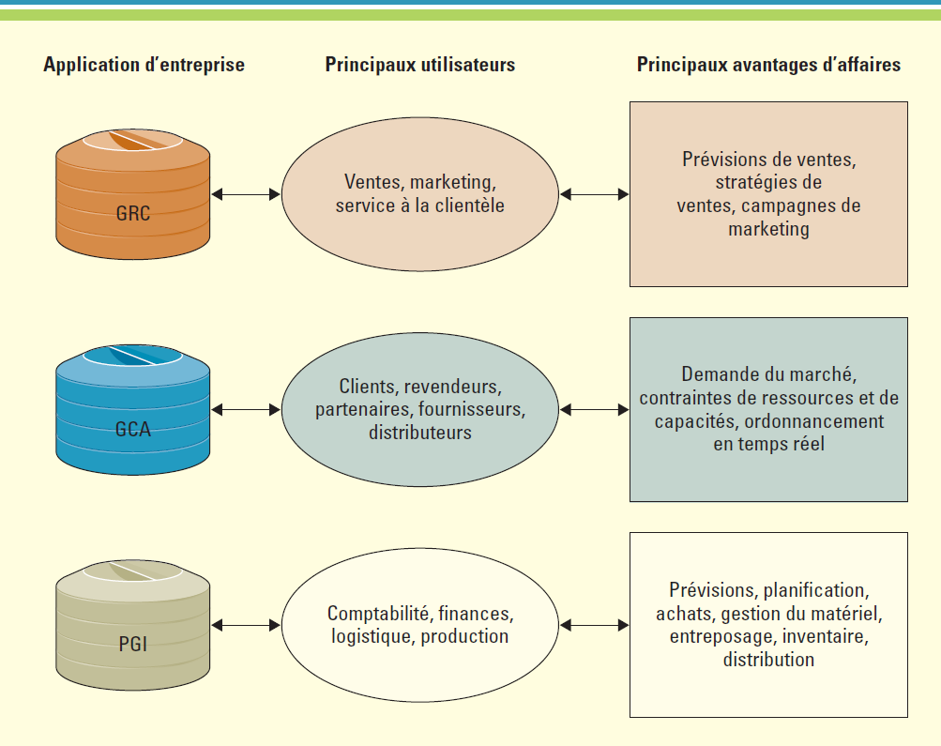
Intégration de PGI, GCA, GRC
- Le PGI, la GCA et la GRC sont le noyau – ou l’épine dorsale – des affaires électroniques
- L’intégration de ces applications est la clé du succès pour de nombreuses entreprises
  - Favorise le déblocage de données et leur disponibilité pour tout utilisateur, en tout temps et en tout lieu
Défis de l’intégration.
- Plusieurs compagnies achètent des modules de vendeurs différents et doivent les intégrer
  - Ex: Oracle pour les modules RH, SAP pour les modules finance et comptabilité
- Solution : inter logiciel d’intégration d’applications d’entreprise

Outils d’intégration.
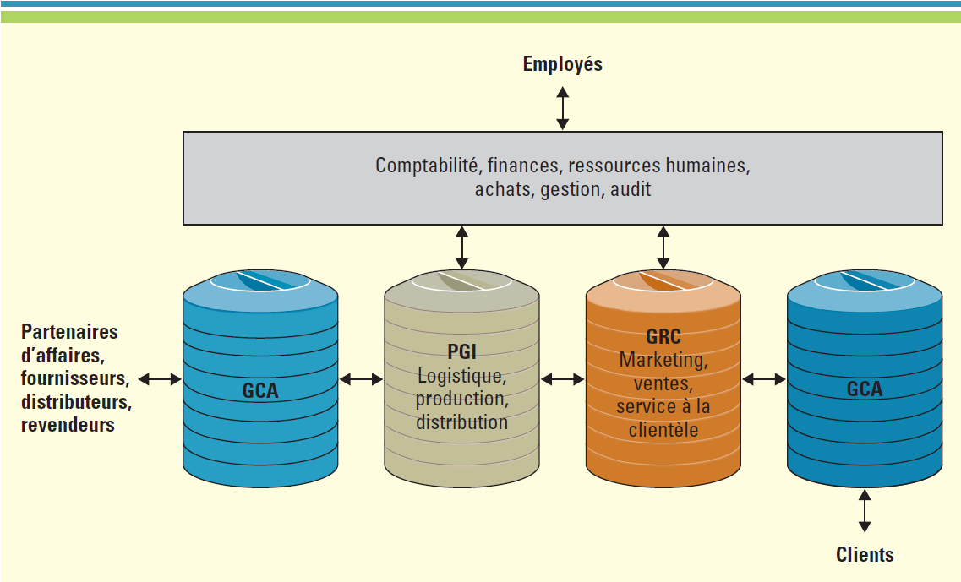

Choisir un PGI.
- 3 caractéristiques de projets réussis de PGI
Alignement entre le système et les processus d’affaires
    - Acheté et déployé tel quel
    - Acheté et adapté
    - Fait sur mesure
Analyse opérationnelle approfondie
(analyse des besoins, identification des processus d’affaires)
    - Jusqu’à 10% du budget du projet
Plan d’implantation solide
    - Plan pour surveiller l’atteinte des objectifs, de la qualité et des échéances
    - Achete un PGI qui correspond bien à tes processus d’affaires et ne change pas les tiens pour ton nouveau Progiciel.

Mesurer le succès du PGI
- Tableau de bord prospectif
  - Permet à une organisation de clarifier sa vision et sa stratégie et de traduire celles-ci sous forme d’actions.
- 4 perspectives sur l’organisation
  - Processus d’affaires internes
  - Apprentissage et croissance
  - Finances
  - Clients
- Pour chaque perspective : objectifs, mesures, cibles et initiative
- Pour chaque perspective, on détermine des buts et des indicateurs précis.
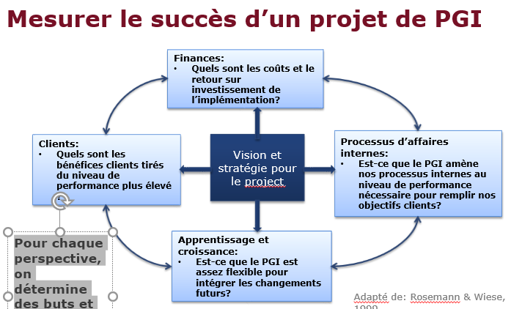

Chapitre 8 : La gestion de la chaine d’approvisionnement. (Pas à l’examen)
Qu’est-ce que la GCA? – C’est vraiment la gestion.
- Chaine logistique : Ferme (0,25$), Transport (0,33$), Moulin (0,56) etc jusqu’au supermarché. (quoi peut faire monter ou descendre prix, mauvaises prévisions, hausse du prix du carburant etc)
- Chaîne d’approvisionnement : Toutes les parties qui contribuent, directement ou indirectement, à l’obtention d’un produit ou d’une matière première
- Gestion de la chaîne d’approvisionnement (GCA) : Vise à gérer les flux d’information (et les flux matériaux) en vue de maximiser l’efficacité et la rentabilité de l’ensemble de la chaîne d’approvisionnement.
Chaine d’approvisionnement typique d’un produit.
La force de la chaîne d’approvisionnement est aussi forte que son maillon le plus faible! Ex. de Mattel, p. 284 – A dû intégrer plus de contrôles pour tester la sécurité des matières premières.
Le GCA et le modèle des cinq forces. – Best buy est excellent à ceci.
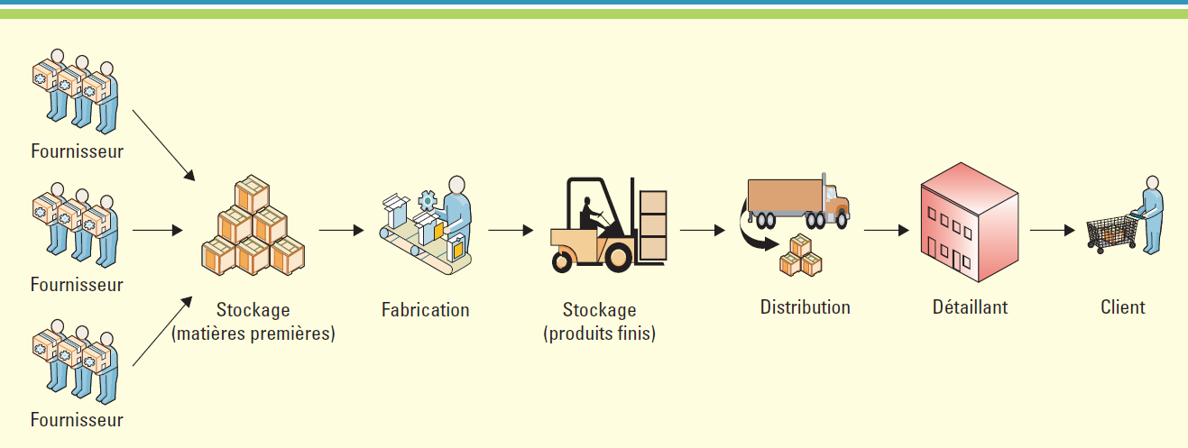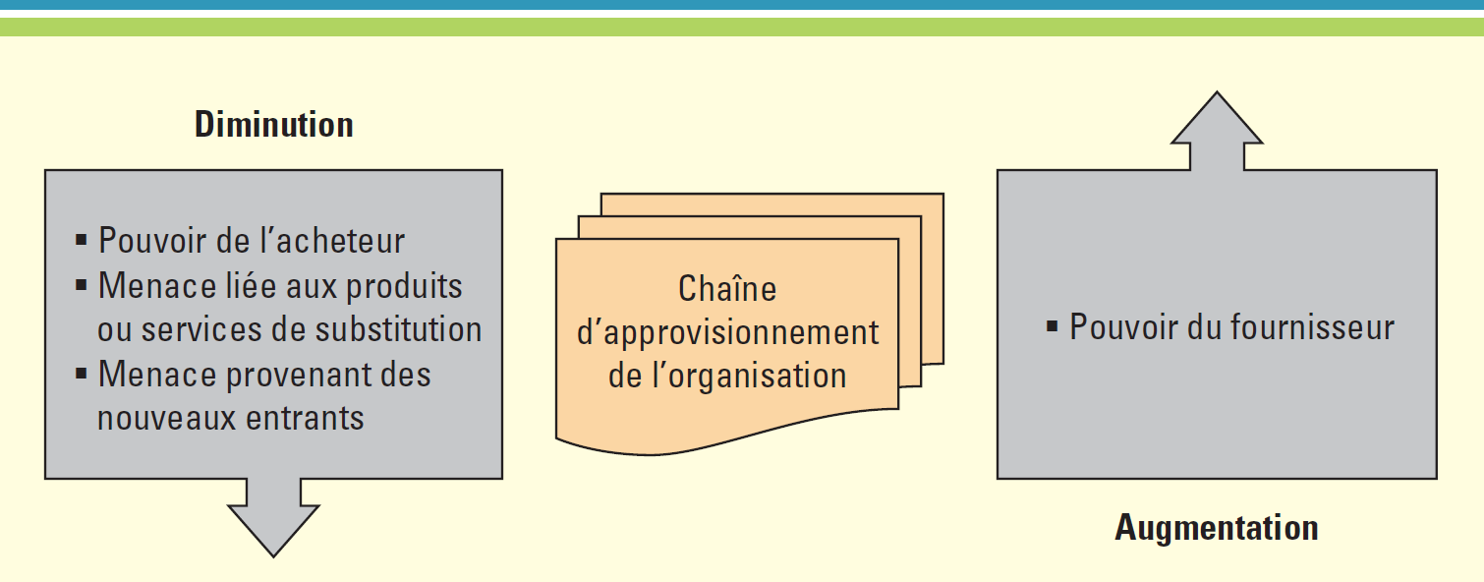
Effets d’une gestion efficace et efficiente de la chaîne d’approvisionnement selon les cinq forces de Porter. Exemple de succès (281-282 – Wal-Mart) Échec (283 – Target)
Les composantes de base de la GCA
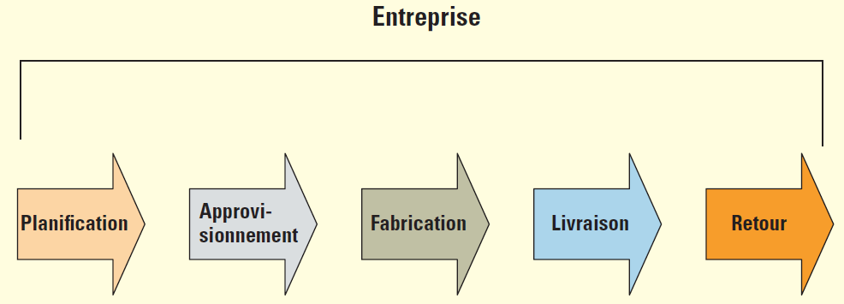
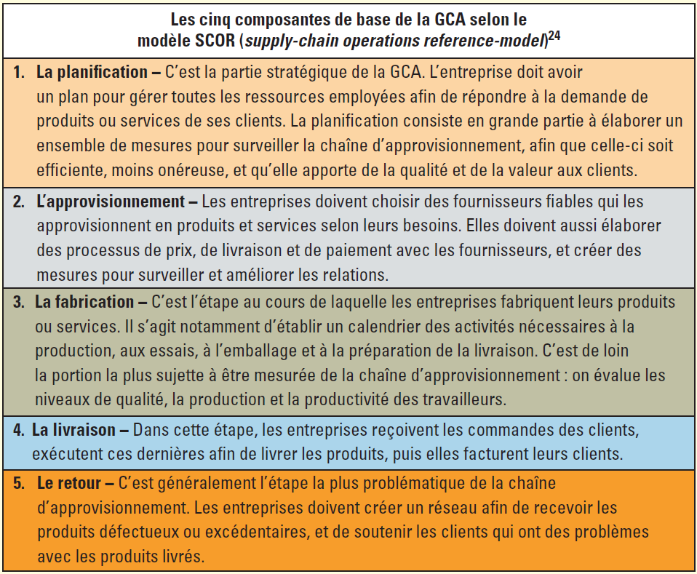

Chaine d’approvisionnement intégrée.
Le role des SI dans la GCA
Rôle principal des SI dans la GCA
- Intégrer les maillons d’information entre les différentes fonctions de l’organisation et entre les entreprises qui font partie de la chaîne d’approvisionnement
Ex: Canadian Tire (p. 285-286)
- Utilise les SI pour améliorer la précision des prévisions
Systèmes de gestion de la demande
Partage de l’information avec ses fournisseurs. Fournisseurs saisissent leurs prévisions d’articles dans le même système. Alerte lorsqu’il y a trop d’écart.

Impacts de la TI sur la chaine d’approvisionnement.
- Capacité de rendre visible, en temps réel, les données en amont et en aval de la chaîne d’approvisionnement
- Capacité de planifier la demande des consommateurs (Comportement du consomateur)
- Planification et automatisation pour plus d’efficience, pouvant mener à un avantage concurrentiel
- Plus grande précision, fréquence et vitesse de communication entre acteurs internes et externes, permettant de mieux répondre au client.
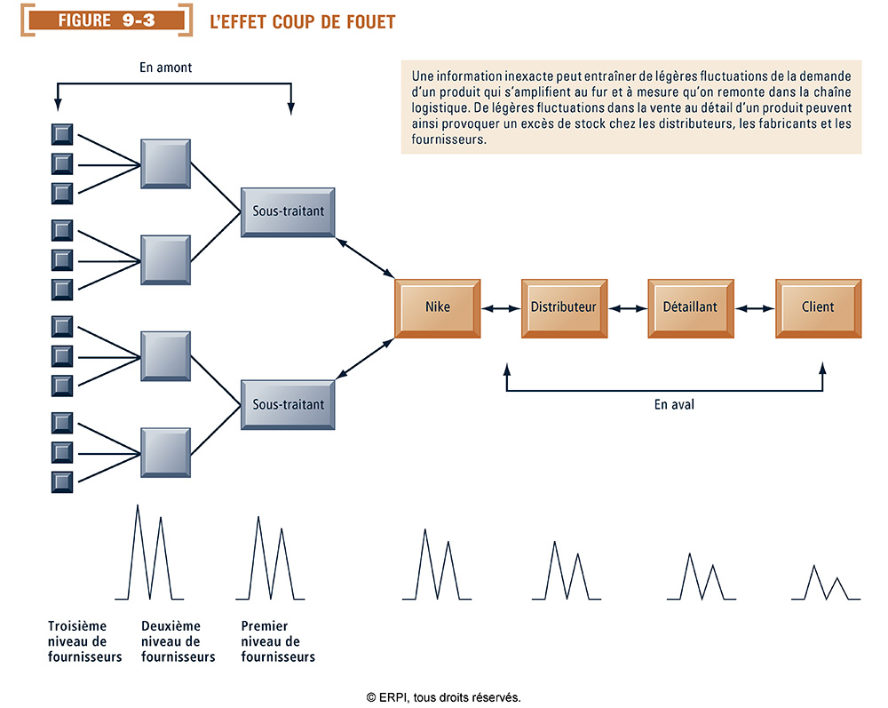
Super vente, 2 pour un sur les souliers! (traduction on a trop de souliers verts)
Deux types de systèmes de GCA.
- Systèmes de planification de la chaîne d’approvisionnement (PCA)
Utilisent des algorithmes mathématiques pour améliorer le flux et l’efficience de la chaîne d’approvisionnement tout en réduisant les stocks.
Nécessite information précise et à jour sur les commandes, les ventes, la capacité de fabrication et la capacité de livraison

- Systèmes d’exécution de la chaîne d’approvisionnement (ECA)
Permettent d’automatiser les différentes étapes de la chaîne d’approvisionnement
Ex: acheminement des commandes, paiement automatique des factures

Mesure du succès de la GCA.
- Commande en souffrance (indique niveau de stock insuffisant)
- Temps de cycle promis (délai prévu entre création de la commande et livraison)
- Temps de cycle réel (temps d’exécution d’une commande)
- Temps de cycle de réapprovisionnement
- Taux de rotation des stocks
Tendances dans la GCA.
- Instrumentation
Utilisation d’étiquettes IDRF (identification par radiofréquence), de systèmes d’information géographiques, etc.
- Interconnexion
Tous les maillons de la chaînes seront interreliés: clients, fournisseurs, SI, véhicules, produits, etc. (Internet des objets)
- Intelligence
Utilisation de techniques et d’outils intelligents dans les logiciels de la chaîne d’approvisionnement.
L’identification par radiofréquence.
- Ce système utilise de minuscules étiquettes munies d’une puce contenant les données relatives à un article et à sa position.
- La puce transmet sur de courtes distances des signaux radio à des lecteurs RFID qui les relaient par un réseau à un ordinateur pour traitement.
- Les étiquettes RFID actives :
  - Elles sont alimentées en énergie par une pile interne.
  - Les données peuvent être modifiées.
  - Elles possèdent une distance de lecture plus longue.
  - Elles coûtent plus cher et sont plus grosses.
- Les étiquettes RFID passives :
  - Elles n’ont pas de source d’alimentation autonome.
  - Elles possèdent une distance de lecture plutôt courte.
  - Elles sont moins coûteuses, plus petites et plus légères.
- Généralement utilisée pour
  - le contrôle des stocks et la gestion de la chaîne logistique
  - les systèmes de péage automatiques des autoroutes
  - De plus en plus, paiement sans contact
- Requiert que les entreprises mettent à jour leurs plateformes matérielles et logicielles
  - pour traiter les quantités massives de données produites par le système par l’installation de lecteurs et d’étiquettes RFID.
- Le coût maintenant réduit des étiquettes RFID rend cette technologie rentable pour certaines applications.
Le fonctionnement de la RFID
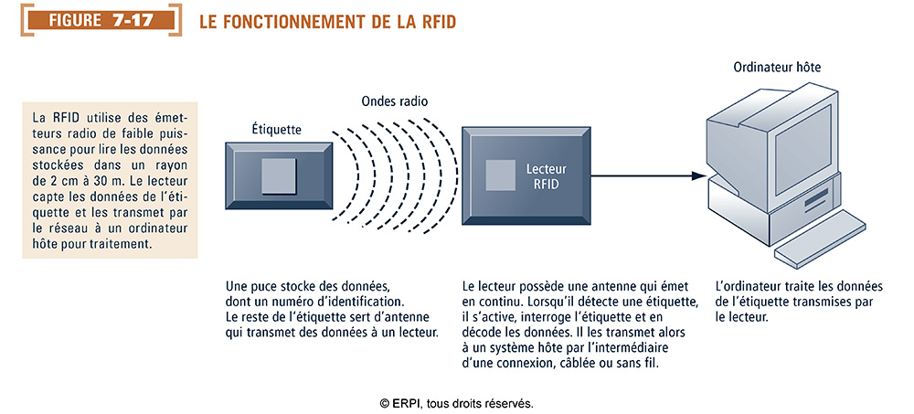

Chapitre 9 : La gestion de la relation client (GRC)
Élements fondamentaux de la GRC :
- La gestion de la relation client (GRC)
Porte sur tous les aspects des relations des clients avec une organisation
Vise à accentuer leur fidélité et à accroître la rentabilité de l’organisation
- Pourquoi la GRC?
Concurrence de plus en plus intense dû au commerce électronique
Stratégies axées sur les ventes (sur les produits) remplacées par stratégies axées sur la clientèle
- But premier de la GRC
Augmenter les ventes par client
Vendre le plus grand nombre de produits possibles à un même client, pas vendre un produit au plus grand nombre de clients possibles
Amener chaque client à dépenser d’avantage
Se concentrer sur les clients ayant le meilleur potentiel d’achats, sur les meilleurs clients
- Fonctions couvertes par une stratégie et un système de GRC
Ventes
Marketing
Service à la clientèle
Bénéfices d’un système de GRC. Exemples.
- Charles Schwab (société de courtage)
  - Plusieurs M$ pour acheter solution GRC d’Oracle
  - Amorti en moins de 2 ans
  - Système permet d’identifier investisseurs sérieux et d’y consacrer ses efforts
  - Résultat: réduction des coûts
- Kaiser Permanente (société SBL qui offre soins médicaux aux ÉU)
  - Utilise système pour identifier patients diabétiques ayant besoin d’un examen de la vue ou pouvant bénéficier de groupes de soutien
  - Résultat: diminution des coûts des traitements (médecine préventive) et amélioration de la santé des patients diabétiques

Aperçu de la GRC.
Le système de GRC retrace chaque communication entre le client et l’organisation et ouvre un accès aux données de GRC au moyen de divers systèmes, allant de la comptabilité à l’exécution d’une commande.
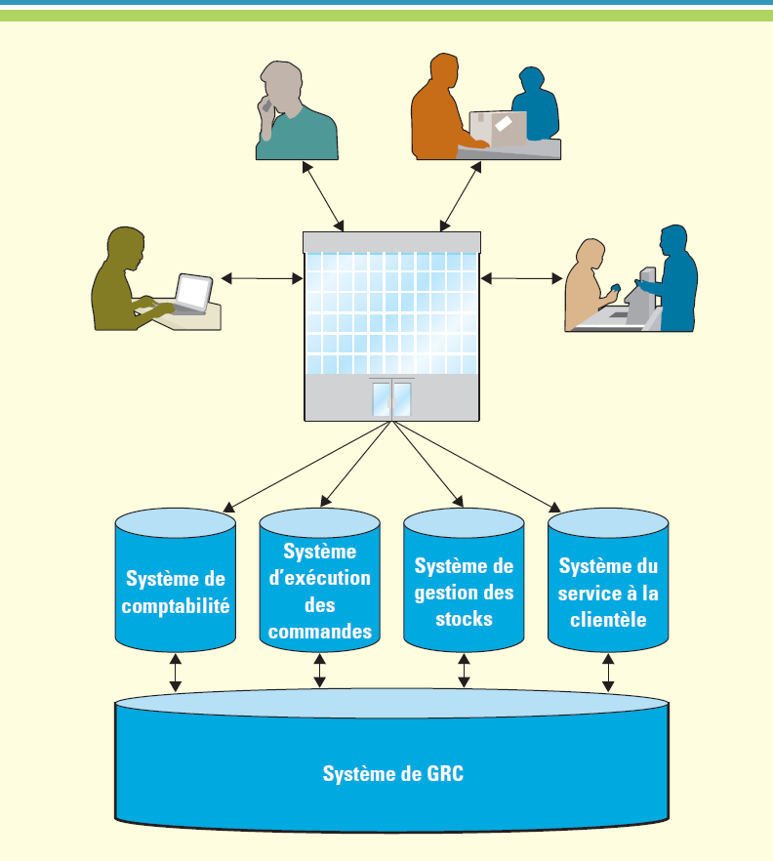
La GRC en tant que stratégie d’affaires.
- La GRC n’est pas qu’un type de SI, mais aussi une stratégie, un procédé et un objectif d’affaires qu’une organisation peut adopter pour l’ensemble de l’entreprise
Sans stratégie, une entreprise peut se retrouver avec de grandes quantités de données triée d’un système de GRC sans s’en servir pour atteindre ses objectifs
- La GRC peut aider l’organisation à:
Repérer des clients
Connaître leurs comportements et préférences d’achat
Élaborer des campagnes de marketing spécifiquement conçues pour chaque client
Traiter ses clients sur une base individuelle

Bénéfices d’affaires de la GRC.
- Une organisation peut repérer ses clients de plus grande valeur à l’aide de la formule RFM
  - À quand remontent les derniers achats d’un client (caractère Récent)
  - À quelle fréquence un client fait ses achats (Fréquence)
  - Quel montant un client dépense pour chaque achat (valeur Monétaire)
Avantages d’un système de GRC.
- Meilleur service à la clientèle
- Efficience accrue des centres d’appels
- Vente croisée de produits plus efficace
- Ventes sont conclues plus rapidement
- Processus de marketing et de vente simplifiés
- Découverte de nouveaux clients
Évolution des capacités de la GRC,
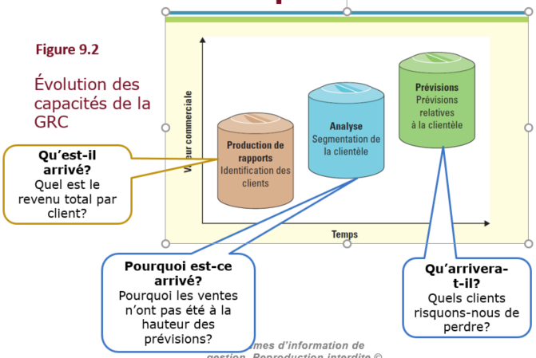
GRC opérationnelle et analytique.
- Gestion opérationnelle de la relation client
Soutient le traitement transactionnel traditionnel des activités ou des systèmes d’usage quotidien qui font directement affaire avec la clientèle

- Gestion analytique de la relation client
Soutient les services d’appui et l’analyse stratégique et porte sur les systèmes qui ne sont pas en lien direct avec la clientèle
Ex: Barclay Banks (p. 308)
Évalue le risque associé à chaque client: permet de prédire si un client est susceptible de rembourser son prêt dans sa totalité et dans les délais convenus
Segmente sa clientèle pour déterminer les groupes de clients les plus rentables et leur offrir des produits financiers.
Composantes de la GRC d’une entreprise.
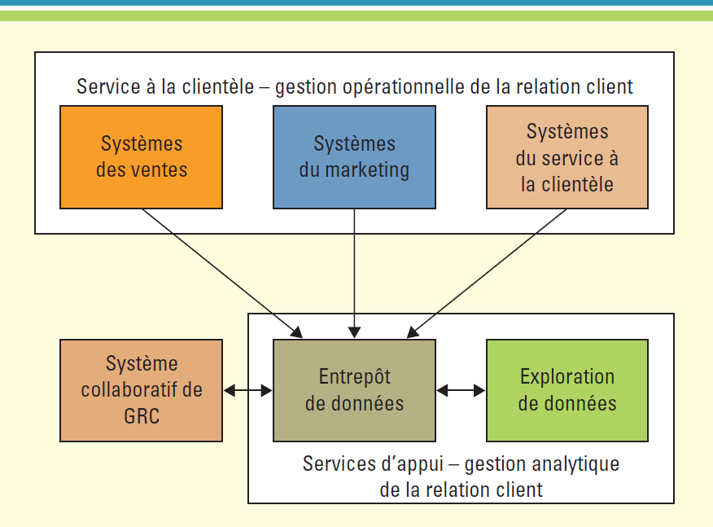
SI pour la GRC opérationnelle.
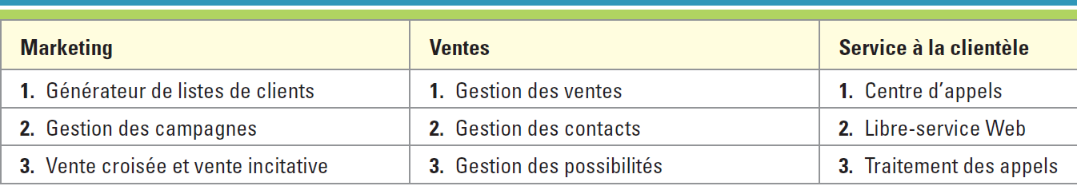
Le tableau 9.3 montre les différentes technologies que le Service du marketing, le Service des ventes et le Service à la clientèle peuvent utiliser pour la gestion opérationnelle de la relation client.
La GRC opérationnelle et le marketing.
- Générateurs de listes de clients
  - Compile des données relatives à la clientèle à partir de sources variées et les segmente aux fins de différentes campagnes de marketing.
- Système de gestion de campagne
  - Guide les utilisateurs tout au long des campagnes marketing et analyse le succès obtenu
Ex: chaîne hôtelière
- Repas au resto de l’hôtel, services au spa de l’hôtel
- Séjours plus longs, chambre plus dispendieuse
- Ventre croisée et vente incitative
  - Vendre produits ou services additionnels
  - Augmenter la valeur d’une vente

La GRC opérationnelle et le service des ventes.
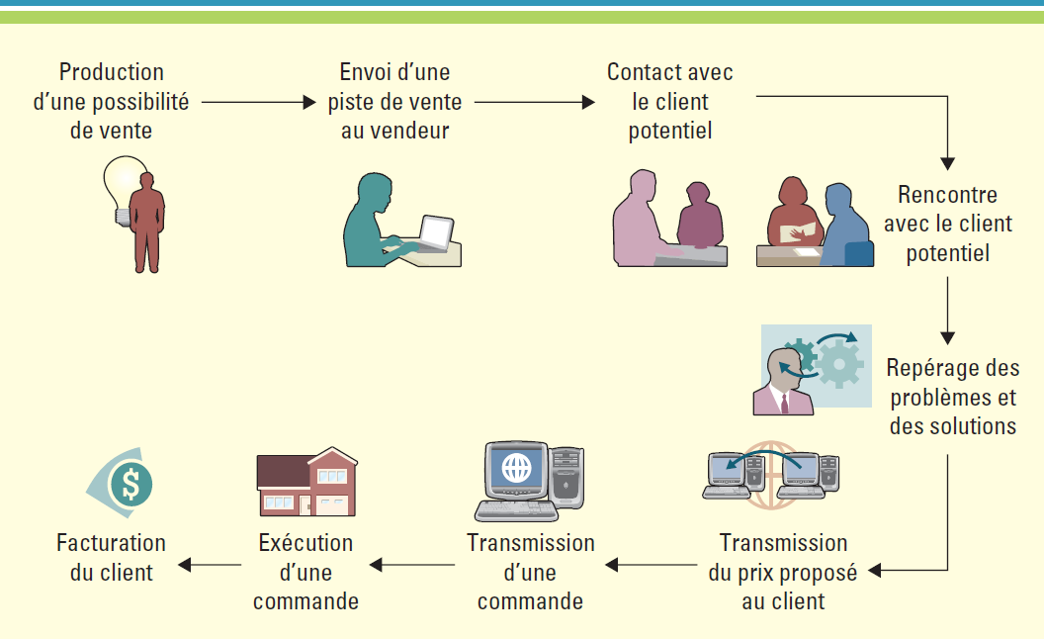
Le services des ventes ont été les premiers à mettre au point des systèmes de GRC avec l’automatisation de la force de vente, un système qui consigne automatiquement toutes les étapes du processus de vente.
- Système de gestion des ventes en GRC
  - Automatise chaque phase du processus de vente et aide les représentants des ventes à coordonner et à organiser les dossier de tous leurs clients
- Système de gestion des contacts en GRC
  - Conserve les coordonnées des clients et repère les clients potentiels pour des ventes futures
- Systèmes de gestion des possibilités de ventes en GRC
  - Permet de trouver de nouveaux clients ou de nouvelles entreprises dans le but de réaliser des ventes futures
Critères pour rallier des clients potentiels.
- Attirer leur attention
- Valoriser leur disponibilité
- En donner plus
- Communiquer fréquemment
- Produire liste d’envoi fiable
- Effectuer un suivi

La GRC opérationnelle et le service à la clientèle.
- Système de centre d’appels
  - Fonctions incluent la distribution automatique d’appels, la réponse vocale interactive, la composition prédictive
- Système libre-service Web
  - Permet au clients d’obtenir des réponses à leurs questions sur le web (ex: suivi d’un colis UPS) ou via une session de clavardage
- Système de traitement des appels
  - Produit automatiquement les détails utiles à communiquer au client
- Un mauvais service à la clientèle est l’une des principales causes de perte de clients
- Entreprise l’a compris!
  - Quantifie le service à la clientèle afin de le prioriser dans la culture de l’entreprise
  - Satisfaction de la clientèle mesurée chaque mois
  - Classement de chaque succursale selon la proportion de clients qui disent être pleinement satisfaits
  - Faible indice de satisfaction pour une succursale = pas de promotion pour les employés, des représentants aux vice-présidents
Les mesures de la gestion de la relation client.
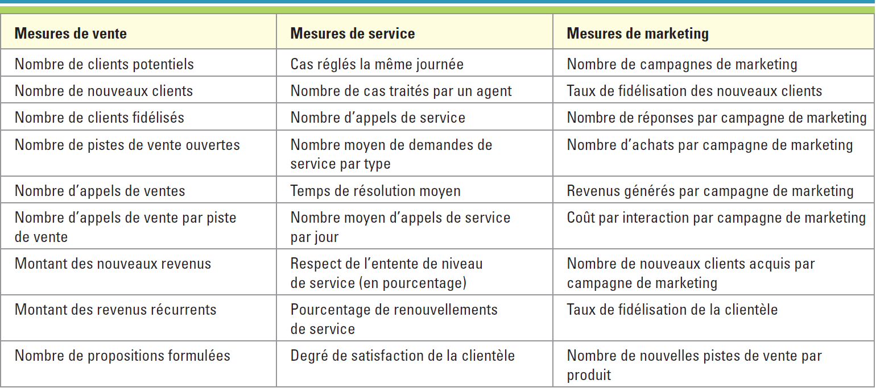

La GRC analytique.
- La gestion analytique de la relation client s’appuie sur des entrepôts de données et des outils d’intelligence d’affaires (tel que vu au chapitre 4)
- L’information produite par ces systèmes aide les entreprise à prendre des décisions pertinentes sur le traitement à accorder aux clients en fonction de la valeur de chacun d’entre eux
- Ex: la personnalisation
  - Devient possible lorsqu’un site Web contient assez de données sur les préférences et aversions d’une personne
  - Grâce à l’utilisation de règles et de modèles relatifs à la clientèle, possible de personnaliser les messages destinés aux clients
Meilleures pratiques pour la mise en œuvre de la GRC.
- Communiquer clairement la stratégie de GRC à tous les employés
- Définir les besoins en données et les flux de données
- Choisir un système capable de s’intégrer aux systèmes existants
- Effectuer la mise en œuvre par itération
- S’assurer de l’extensibilité du système pour suivre la croissance de l’organisation.
Tendances en GRC.
- Gestion de la relation fournisseur (GRF)
- Gestion de la relation partenaire (GRP)
- Gestion de la relation employé (GRE)

Chapitre 11 : L’élaboration de systèmes
Mise en contexte :
- Au 3ième trimestre de 2001, la corporation Nike annonce qu’elle a généré $97.4 M de profits, soit $48 M de moins que prévu. Le prix de ses actions dégringole.
- La compagnie blâme i2 Technologies, qui a déployé un module de planification de l’offre et de la demande qui a causé de graves problèmes de maintien des stocks
- i2 blâme Nike, qui n’a pas utilisé la méthodologie prévue
- L’action de i2 dégringole, sa réputation est ternie
- Le projet de système de GCA a coûté $400 M au total et a fini par être vu comme un succès
Élaboration de systèmes d’information.
- Bien élaboré, un SI peut soutenir une organisation agile et se transformer au même rythme que l’organisation et ses activités
- Un système qui satisfait véritablement les besoins des employés rendra une organisation plus productive et améliorera la prise de décision
- Dans le cas contraire, un système peut avoir un effet nuisible sur la productivité et même mener une entreprise à la faillite.
Conséquences du succès ou de l’échec d’un système.
- Les conséquences du succès ou de l’échec des SI deviennent plus importantes dû à la dépendance grandissante des organisations envers ces systèmes
- Hausse ou baisse des revenus: Le système mal conçu de GCA de Nike lui a fait perdre des millions de dollars
- Amélioration ou détérioration de la réputation de la marque: Les clients de H&R Block sont furieux lorsque l’entreprise affiche accidentellement des NAS et des mots de passe sur son site Web (http://www.cnet.com/news/breach-exposes-h-r-block-customers-tax-records/)
- Prévention ou prise en charge des responsabilités: FoxMeyer fait faillite après avoir implémenté un PGI de SAP. L’entreprise poursuit SAP pour $500 M (http://www.computerworld.com/article/2533563/it-project-management/it-s-biggest-project-failures----and-what-we-can-learn-from-them.html?page=2)
- Hausse ou baisse de la productivité: On estime que les pannes informatiques coûtent $26.5 milliard / an en Europe et Amérique du Nord, soit $150 000 / an / entreprise (http://www.informationweek.com/it-downtime-costs-$265-billion-in-lost-revenue/d/d-id/1097919?)

Les méthodologies d’élaboration de systèmes.
Cycle de vie de l’élaboration de systèmes (CVES):
- Processus général d’élaboration de systèmes d’information, de la planification et l’analyse jusqu’à l’entretien.
Les phases du CVES
- Planification
Choisir un projet à élaborer
Fixer la portée du projet
Formuler un plan de haut niveau pour le projet
Ex : À quel projet de SI sommes-nous prêts à allouer des ressources? Quelle sera son envergure (quel est notre budget)? Comment allons-nous procéder?

- Analyse
Établir les besoins fonctionnels (ce que le système fait) que le système doit satisfaire
Ex : « Le système permettra de faire une recherche par mots-clés»
Définir les contraintes (qualités requises) liées au système
Ex : «Le résultat de la recherche apparaîtra en moins de 3 secondes»
Ex : Quel problème tentons-nous de résoudre?
Quels sont nos besoins en information pour y arriver?

- Conception
Concevoir l’architecture technique du système (organisation des composantes du système, ex: bases de données, serveurs, intergiciels, portail, etc.)
Concevoir les modèles du système (ex: modèles de processus, modèles de données, règles d’affaires)
Ex : Que sera la solution et comment fonctionnera-t-elle?

- Élaboration
Élaborer l’architecture technique, la base de données, les applications
ex : Passons à l’action! C’est le moment de transformer les plans et documents de conception en un système tangible!

- Éssai
Mettre le système à l’essai
Ex : Est-ce que le système fonctionne selon les besoins que nous avons défini?

- Mise en œuvre
Déploiement du système (4 stratégies)*
Rédaction de la documentation et formation pour utilisateurs
Ex : C’est le lancement! Assurons-nous que les gestionnaires et utilisateurs du système ont l’information dont ils ont besoin.
- Entretien
Service de dépannage pour utilisateurs
Plan de maintenance et de modification
Ex : Assurons-nous que le système continue de remplir nos besoins.
    - stratégies de mise en œuvre.
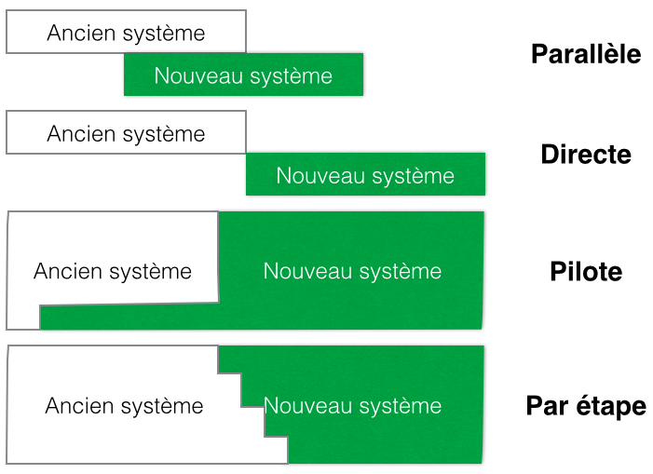

- La stratégie en parallèle implique que l’ancien système est en opération en parallèle avec le nouveau système, jusqu’à ce que ce dernier soit intégré dans l’organisation. Cette méthode est très coûteuse dû à la duplication des tâches et aux coûts d’opérations des deux systèmes. Par contre, elle réduit les risques lors de la transition car l’ancien système est toujours en place si des problèmes graves sont identifiés dans le nouveau système.
- La stratégie de basculement directe consiste à déclasser (arrêter) l’ancien système aussitôt que le nouveau est déployé. Cette stratégie est risquée et potentiellement plus coûteuse que la stratégie en parallèle si des problèmes graves sont découverts lors de l’implémentation. Elle convient par contre pour des plus petites applications qui ne sont pas cruciales au fonctionnement quotidien de l’organisation.
- La stratégie de projet pilote consiste à déployer le système dans seulement une unité d’affaire ou une fonction de l’organisation afin de s’assurer de son bon fonctionnement avant de le déployer dans l’organisation toute entière.
- La stratégie par étape consiste à remplacer petit à petit l’ancien système par le nouveau, par groupe de fonctionnalité. Cette stratégie convient aux systèmes modulaires ou qui peuvent facilement être compartimentés.

Méthodologies de développement de système.
Il existe plusieurs façons de procéder pour développer un SI, ou méthodologies:
- En cascade
- Agile
- Développement rapide d’application
- Programmation extrême
- Processus unifié rationnel
- Gestion par sprints (scrum)
- Conception participative
- Développement par l’utilisateur final

1. En cascade traditionelle.
Méthodologie la plus ancienne, la mieux connue / Procédé séquentiel / Produit de chaque phase devient l’intrant de la suivante
Ex : Le taux de succès des projets
d’élaboration de logiciels qui font appel à cette approche est d’environ 10 % (1 sur 10).
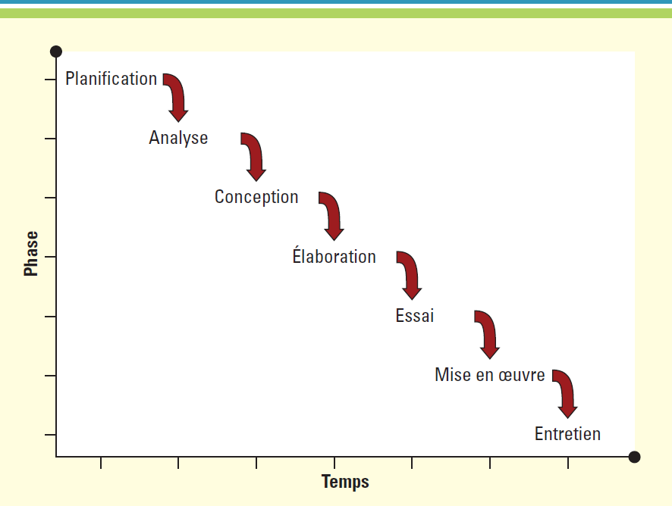
Difficultés liées à la méthodologie en cascade.
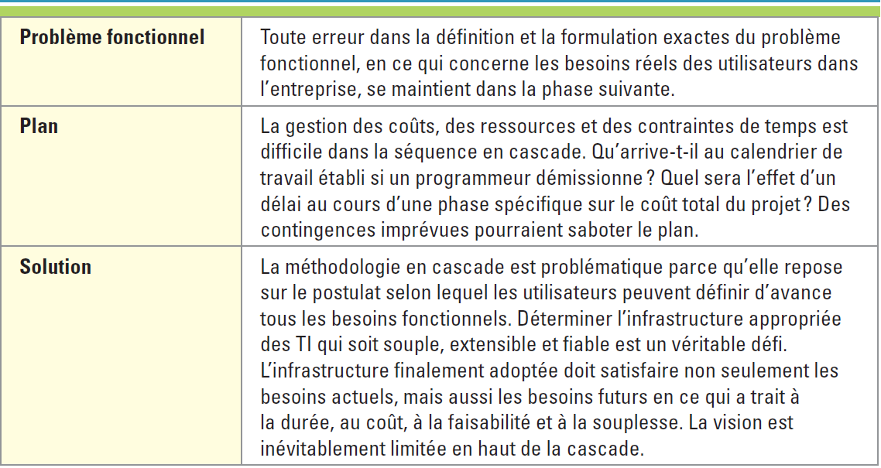
Ex : voir PP slide 17.

2. Méthodes agiles
- Une méthode agile vise à satisfaire la clientèle au moyen de la livraison rapide et continue de composantes utiles de logiciels, élaborées selon un processus itératif
- Un projet agile détermine les exigences les plus minimales possibles et les transforment en produit utilisable
- Développement itératif: série de très petits projets. Taux de succès de 65%
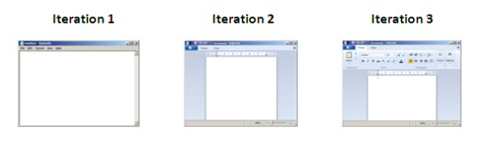

Limites des méthodes agiles.
- Malgré la flexibilité et la qualité que peuvent offrir les méthodes agiles, elles sont parfois perçues comme inadéquates pour les systèmes à grande échelle.
- De plus, les processus fluides de ces méthodes peuvent être difficiles à comprendre et à bien appliquer, menant à des projets désignés comme « agiles » qui ne mènent pas aux résultats escomptés.
3. Méthodologie de développement rapide d’applications.
- Aussi appelée « prototypage rapide »
- Axée sur la grande participation des utilisateurs à la construction rapide et évolutive de prototypes fonctionnels d’une système
- Prototype: représentation ou modèle de travail à petite échelle des besoins d’utilisateurs. Élément essentiel de la phase d’analyse dans cette méthodologie
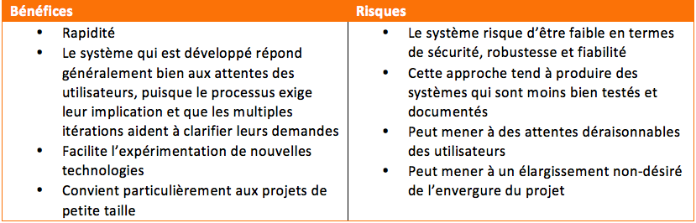
4. Méthodologie de programmation extrême. (XP en anglais)
- Fractionne un projet en phases très brèves que les développeurs doivent achever avant de passer à la phase suivante
- Favorise la communication et la rétroaction rapide
- Clients et développeurs font partie d’une équipe s’efforçant de produire des logiciels de grande qualité
- Met l’accent sur la satisfaction de la clientèle et autorise les développeurs à répondre aux exigences changeantes des clients, même à la fin du CVES.
- Comprend 4 parties
- Planification: récits d’utilisateurs, mêlées quotidiennes et production de petits extraits
- Conception: ajout de nouvelles fonctions au moment où elles deviennent nécessaires
- Codage: utilisateur disponible pour apporter de la rétroaction, développeurs travaillent en duo, code écrit selon une norme convenue
- Essais: décrits avant le code
5. Méthodologie de processus unifié rationnel (de IBM)
- Création d’un logiciel divisée en 4 stades logiques, qui mène à des itérations exécutables du logiciel en voie d’élaboration
  - Définition: Dossier d’analyse de rentabilisation, s’assure que toutes les parties prenantes comprennent bien le système à élaborer
  - Élaboration: détails du système, architecture de soutien
  - Concrétisation: réalisation du produit
  - Transition: propriété du système et formation
- Utilisateur peut rejeter le produit fini à chaque itération, obligeant les développeurs à retourner au Stade 1.
6. Méthodologie de conception participative.
- La méthodologie de conception participative diffère de la méthodologie en cascade et de la méthode agile non pas par le type de travail accompli, mais plutôt en ce qui a trait à ceux qui prennent les décisions et qui exécutent la plus grande partie du travail de conception.
Cette méthodologie repose sur quelques principes directeurs:
  - Le processus de conception revêt une importance marquée pour les participants
  - Il est très probable que les résultats du processus de conception seront mis en œuvre
  - Les participants trouvent agréable d’y jouer un rôle

- Cinq suggestions à respecter pour susciter une saine coopération entre les utilisateurs et concepteurs:
  - Créer des occasions d’apprentissage mutuel pour les utilisateurs et concepteurs.
  - Utiliser des outils de conception que connaissent bien les utilisateurs.
  - Employer un langage que les utilisateurs comprennent bien.
  - Amorcer le processus de conception à partir de la pratique actuelle des utilisateurs.
  - Faciliter d’autres activités de conception dans le but d’inciter les utilisateurs à imaginer de futures situations où ils auront à travailler avec le système final.
Élaboration réussie d’un système
- Quelques principes directeurs pour élaborer un SI avec succès
- Restreindre le budget
Force développeurs et utilisateurs à se concentrer sur les facteurs essentiels
Prévient les situations de perception de « coûts irrécupérables »

- Abandonner le projet s’il ne fonctionne pas
Ex: si les besoins ont changé (séances de triage)

- Réduire les exigences au minimum
Contrer la dérive des objectifs et l’ajout d’extras

- Mettre à l’essai et livrer fréquemment
    - fois /semaine, minimum 1 fois / mois

- Affecter des dirigeants extérieurs aux TI
Devraient coordonner les essais avec le directeur technique, s’assurer que le projet satisfait les besoins des utilisateurs, servir d’agent de liaison entre les cadres supérieurs et le service des TI

Chapitre 5 : Le Réseau internet et les affaires électroniques.

Affaires électroniques.
Fondement des affaires électroniques.
- Commerce électronique : L’achat et la vente de biens et services effectués par Internet, c’est-à-dire uniquement les transactions faites en ligne (Vente en ligne)
- Affaires électroniques : Conduite des affaires par Internet: non seulement l’achat et la vente, mais aussi le service à la clientèle et la collaboration avec des partenaires d’affaires – le terme englobe donc les échanges d’information en ligne
Les affaires électroniques dans les industries.
Comment différentes industries utilisent les affaires électroniques
- Fabrication et Vente au détail: étiquettes RFID, commandes et paiement en ligne, ventes et service à la clientèle par Internet
- Finance: banques en ligne, demandes et approbations d’hypothèques en ligne, communication entre bureaux chefs et branches
- Télécommunications: Voix sur Internet (VoIP)
- Santé: soins à distance, envoi de prescriptions aux pharmacies par Internet
- Voyage: réservations en ligne, Expedia, Trip Advisor
Les avantages liés aux affaires électroniques.
- Accès 24/7.
- Fidélisation accrue de la clientèle- Moyens supplémentaires de contacter la clientèle.
- Commodité accrue.
- Portée mondiale.
- Amélioration du contenu de l’information.
- Diminution des couts.
- Étendue de la portée de l’information
Les entreprises se servent du Web pour augmenter le nombre de personnes dans le monde avec lesquelles elles peuvent communiquer
Facilite la mise en marché et ouvre les portes à un marché mondial
- Augmentation de la richesse de l’information
Grâce aux technologies actuelles, les entreprises augmentent la profondeur et l’ampleur des détails sur leurs produits et services (texte, mais aussi images, audio, vidéo)
Permet aux acheteurs de faire des achats éclairés
- Stratégie de niche axée sur des produits de niche qui se situent dans la longue traîne. Ex: + 200 M de produits sur Amazon
- Personnalisation de masse: capacité d’une organisation d’adapter ses produits et services aux besoins spécifiques des clients. Ex: t-shirts personnalisés sur vistaprint.ca
- Personnalisation: Proposition de produits ou services susceptibles de plaire à un client, basé sur ses goûts et aversions. Ex: Portail personnalisé sur Amazon
- L’avènement des affaires électroniques a suscité une désintermédiation, c’est-à-dire que des entreprises vendent en ligne leurs produits directement aux consommateurs, sans passer par aucun intermédiaire. Cette stratégie d’affaires raccourcit la durée du traitement des commandes et crée une valeur ajoutée.
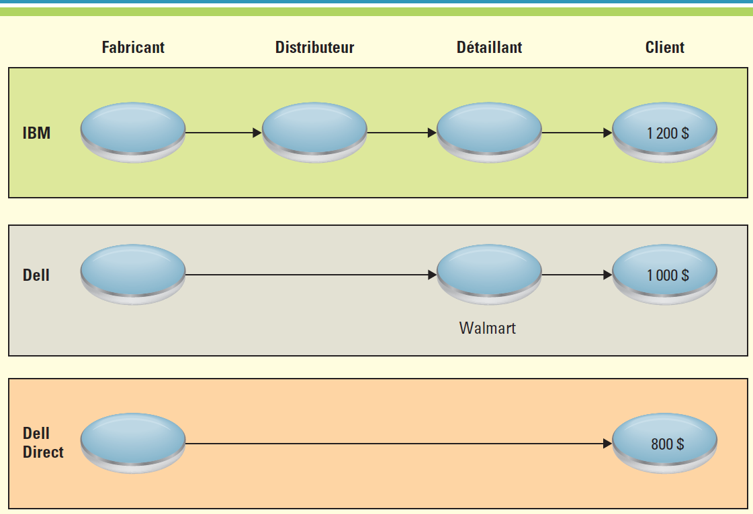

- Néanmoins, réintermédiation (Dell/Walmart) et
cybermédiation (ex: expedia.ca) quelquefois plus avantageux
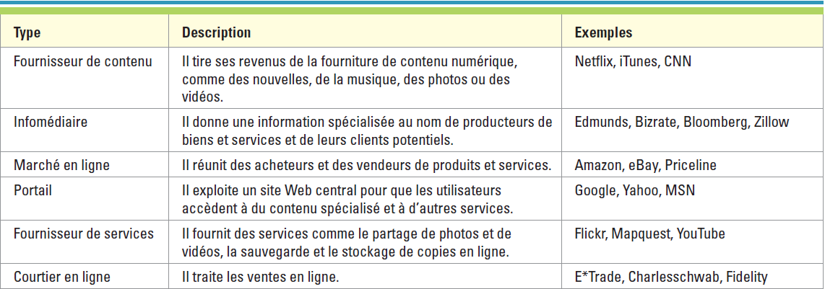
- Réduction des coûts
Coûts de transaction pout les clients: Plus facile pour les consommateurs d’acheter des produits en ligne que de se déplacer pour se les procurer
Coûts de transaction pour les entreprises: Frais diminuent pour le traitement des commandes, la facturation, etc.
Coûts associés aux communications: Envoi de courriels moins cher que frais de poste
Coûts de démarrage: Mois cher de démarrer une entreprise électronique qu’une entreprise traditionnelle
Comment mesuré l’éfficacité du commerce en ligne.
- Pour être efficace, un site Web doit ajouter de la valeur et donner de l’information utile afin de faire naître un sentiment d’appartenance et de collaboration
- L’interactivité favorise la mesure de l’efficacité parce qu’elle permet de garder la trace d’une foule de mesures tel que le nombre de visiteurs ayant interagit avec une publicité cible, le temps de visionnement de la publicité, le nombre de visites répétées, etc.
- Impossible à faire avec les médias traditionnels – journaux, revues, radio, télévision
- Initiatives marketing du commerce électronique telles que les programmes d’associés, les bannières publicitaires et les témoins permettent mesurer l’efficacité (Encadré 5.2)
- Les données sur le parcours de navigation permet de connaître la configuration exacte de la navigation d’un client à l’intérieur d’un site
- Permet de comprendre ce qui fonctionne ou pas, ex: grand # de clients abandonnent leur panier d’achat virtuel
Les modèles génériques d’affaires électroniques : Qui offre à qui ???
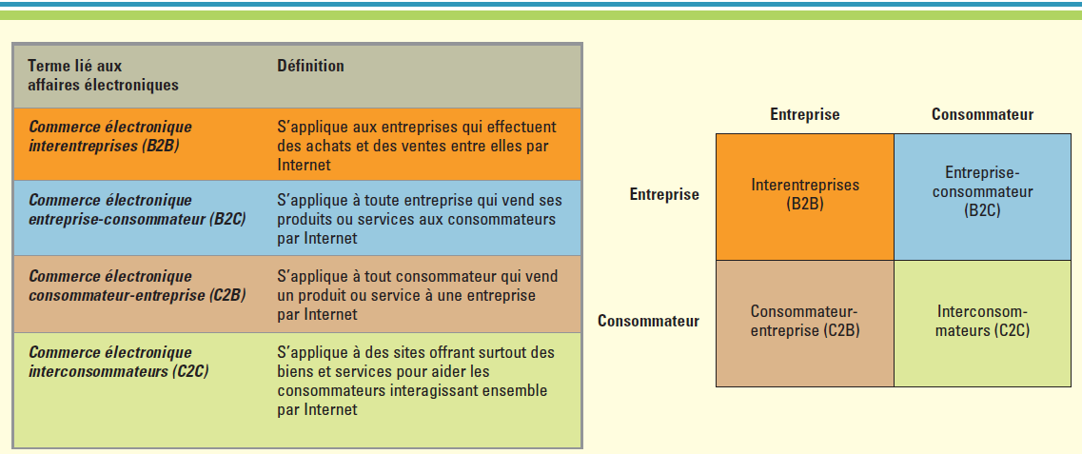

Le commerce électronique interentreprise (B2B)
- Marché électronique : communauté d’affaires interactive qui offre un marché central où de nombreux acheteurs et vendeurs peuvent réaliser des activités d’affaires. Ex: Réseau Ariba
- Réseau à valeur ajoutée: réseau privé fourni par une tierce partie, où est disponible des catalogues électroniques à partir desquels les commandes sont transmises, des transactions EDI et des mesures de sécurité comme le cryptage.
- Approvisionnement en ligne via les catalogues électroniques
- Paiements en ligne du B2B diffèrent de ceux des consommateurs dû à la taille des transaction (de quelques milliers à quelques M de $) – carte de crédit généralement pas utilisée. Plutôt, échange de données informatisées (EDI): format standard service à échanger des données d’affaires
Commerce électronique entreprise-consommateur (B2C)
- Entreprise virtuelle ou électronique et traditionnelle (« briques et cliques »)
- Vente, mais aussi service à la clientèle
Commerce électronique consommateur-entreprise (C2B)
- Priceline.com
Commerce électronique interconsommateurs. (C2C)
  - Ex: eBay.ca, kickstarter

Modèles d’affaires pour le commerce électronique: ce qui est offert pour générer des revenus :
Les modèles d’affaires sur internet.
- Les sociétés « point-com » (dot-com) – Uniquement sur internet. (pas de magasin,bureau)
- Les sociétés « clic et mortier » - Existe déjà et utilise pour mieux communiquer.
Le magasin virtuel
- Vend des produits physiques directement aux clients ou aux entreprises. Ex : Amazon
Le courtier en information
- Fournit aux personnes ou aux entreprises des renseignements sur les produits, sur les prix et sur la disponibilité. Ex : AutoHebdo.net
Le courtier électronique
- Permet aux utilisateurs de gagner temps et argent en traitant les transactions en ligne, en échange d’une commission. Ex :Expedia.ca

Les modèles d’affaires sur internet.
- Le réseautage social
- Fournit un lieu de rencontre en ligne.
- A inspiré la création de sites de magasinage social.
- Permet aux entreprises de cibler des clients, par des bandeaux et des fenêtres publicitaires placés sur ces sites Web contre rétribution. Ex :Facebook
- La place de marché électronique
- Fournit un environnement numérique où les acheteurs et les vendeurs peuvent entrer en contact, faire de la recherche de produits, afficher des produits et établir des prix pour ces produits. Ex : Ebay
- Le fournisseur de contenu
- Propose sur le Web du contenu numérique tel que des nouvelles, de la musique, des photos ou des vidéos.
- Les agences de souscription en ligne rassemblent du contenu ou des applications venant de plusieurs sources, les préparent pour la distribution et les revendent à d’autres sites Web. Ex : Nexon, Les affaires
- Le portail
- Fournit un point d’entrée sur Internet, ainsi qu’un contenu spécialisé et d’autres services.
Ex : Canoe.ca
- Le fournisseur de services
- Fournit des services Web 2.0, comme le partage de photos et de vidéos, le stockage de données et les copies de sécurité sur Internet. Ex : Salesforce
Catégorie | Offre | Source de revenus
Magasin virtuel | Vente directe de produits (Amazon, Archambault.ca) | Produits
Courtier en information | Intermédiaire entre producteurs d’information et consommateurs d’information (Google) | Publicité, redirection
Courtier électronique | Informe sur les taux et conditions de produits et traitement des transactions en ligne (Expedia) | Commission
Réseau social | Lieu de rencontre et de d’interaction en ligne (Facebook, eHarmony) | Frais d’abonnement, publicité, vente de données
Marché électronique | Environnement numérique pour échanges entre acheteurs et vendeurs (eBay, ChemConnect) | Frais de transactions
Fournisseur de contenu | Offre de contenu numérique professionnel – nouvelles, musique, vidéos, jeux, etc. (iTunes, LesAffaires.com) | Frais d’accès, micro-transactions ou publicité
Portail | Porte d'entrée à un large éventail de ressources et de services accessibles sur l'Internet et centrés sur un domaine d'intérêt ou une communauté particulière (MSN, Canoe) | Publicité
Fournisseur de services Web 2.0 | Hébergement et services de partage de contenu produit par les utilisateurs – photos, blogues, etc. (YouTube) | Publicité
Fournisseurs de services applicatifs | Hébergement et traitement de données d’entreprise sur ses propres serveurs et applications (Google Maps, Salesforce) | Frais d’abonnement ou de transaction

Les nouvelles tendances en affaires électroniques.
- Le commerce mobile.
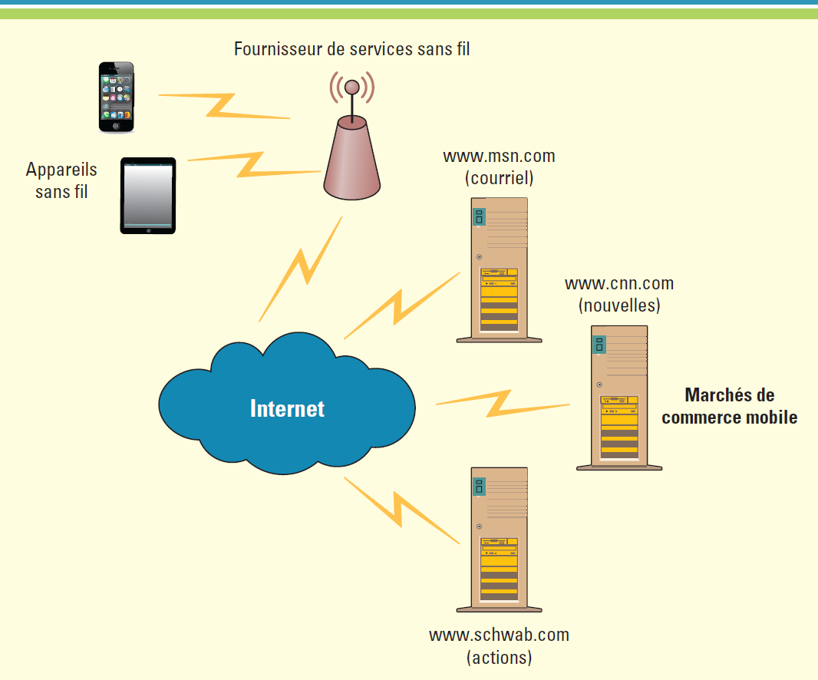
Les services et les applications du commerce mobile
  - Les services géolocalisés (comme GPS, trouver resto…)
  - Les services bancaires et financiers
  - La publicité sans fil
    - Selon localisation + infos personnelles (MAIS problèmes de
droit à la vie privée!)
    - Publicités ciblées pour utilisateurs mobiles vs. Web
    - Publicités intégrés dans les applis (incluant les jeux)
  - Les jeux et le divertissement
Technologie de rupture et de continuité.
- Comment une société comme Polaroid
est-elle passé d’une situation où elle
possédait une clientèle captive et son
action valait plus de $70 en 1997 à la faillite?
- En utilisant le modèle des cinq forces, l’entreprise aurait peut-être noté deux menaces – le développement des pellicules en une heure et les appareils photo numériques.
- Darwinisme numérique
- Signifie que les organisations ne pouvant s’adapter aux nouvelles demandes qui leur sont adressées à l’ère de l’information sont vouées à l’extinction.
- Technologie de rupture
Nouvelle façon de procéder qui ne satisfait pas initialement les besoins des clients existants, mais qui ouvre de nouveaux marchés et fini par détruire les plus anciens.
S’insère généralement dans le marché de bas de gamme avec un produit initialement moins performant selon les critères dominants, mais finit par déloger les technologies régnantes en performant mieux qu’elles sur de nouveaux critères (ex: coût, nouvelles capacités)
- Technologie de continuité
Donne un produit meilleur, plus rapide et moins cher que les clients des marchés établis ont envie d’acheter
- Exemple de succès: Sony
- D’abord, radios portatives avec amplificateurs à transistors (technologie de rupture pour les produits utilisant des tubes à vide)
- Puis, investissements continus dans la nouvelle technologie pour la création de produits pour la maison (technologie de continuité pour Sony)
- Contre-exemple: Kodak
- Ont trop mis l’accent sur la satisfaction des besoins actuels des clients (menant vers plus d’investissement dans la technologie dominante, la technologie argentique)
- Ont négligé d’adopter une nouvelle technologie de rupture pouvant satisfaire les besoins futurs de leurs clients (la photographie digitale)

Le réseau Internet et le Web: deux perturbateurs des affaires (1)
- Internet
- Réseau public mondial de réseaux informatiques qui transmet l’informatique au moyen de protocoles informatiques communs
- Services initiaux: courriels, transfert de fichiers
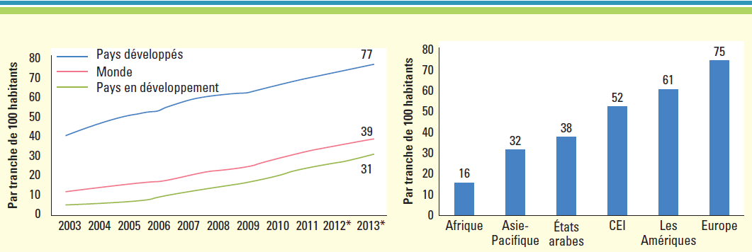
- Web 1.0
- Système hypertexte mondial qui se sert d’Internet comme mécanisme de transfert
- Service ayant transformé la vocation d’Internet, suite à deux événements-clés
- Tim Berners-Lee met sur pied le premier site Web le 6 août 1991 en utilisant le HTML, HTTP et les URL. Marc Andreessen met au point Mosaic et en fait cadeau aux utilisateurs en 1993. – Naissance du Web 1.0
- Le Web est rapidement devenu le média optimal pour la publication d’information dans Internet et constitue la plateforme de l’économie électronique
- L’hypertexte HTML (Hypertext Markup Language)
- Est utilisé pour la mise en forme des documents sur les pages Web.
- Le protocole HTTP (Hypertext Transfer Protocol)
- Norme de communication Internet qui permet de transmettre des pages sur le Web.
- Les adresses URL (Uniform Resource Locator)
- Adresses qui permettent de localiser une page Web.
Effet d’internet.
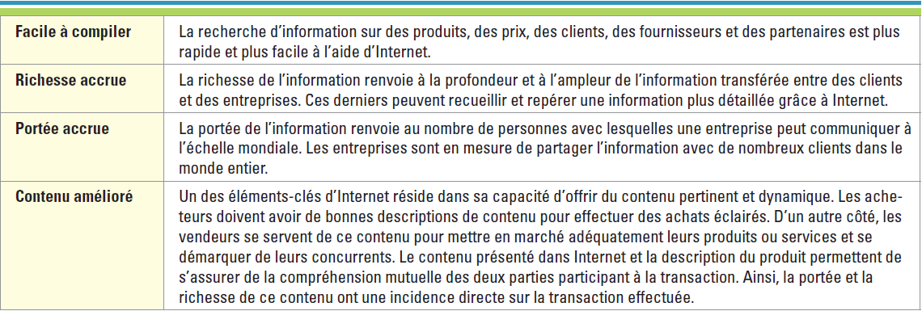
L’internet offre la possibilité de faire des affaires d’une manière qui était auparavant inimaginable. Mais il peut aussi créer un fossé numérique, lorsque ceux qui ont accès à la technologie en tirent de grands avantages par rapport à ceux qui en sont privés.
- Web 2.0
- Ensemble de tendances économiques, sociales et technologiques qui forment collectivement la base de la nouvelle génération d’Internet
- Caractérisé par la participation des utilisateurs, son ouverture et des effets réseau
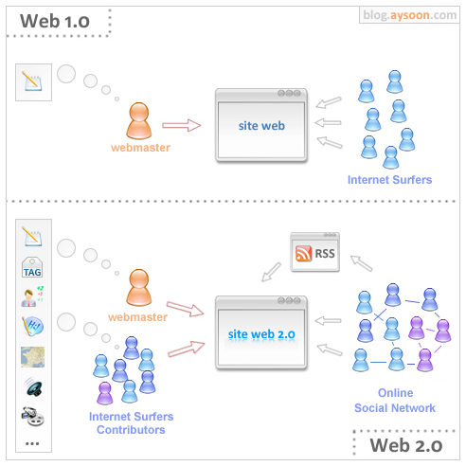
- Web 3.0
- Le Web 1.0 est comme une bibliothèque, une vitrine
Une source d’information que l’on ne peut pas enrichir ni changer
- Le Web 2.0 est comme un groupe d’amis et de connaissances
Une source d’information, certes, mais via des conversations auxquelles on peut contribuer
Ce qu’on y trouve est axé vers la compréhension humaine (Google peut chercher des mots-clés, mais ne comprends pas leur signification)
C’est le Web social, le Web de l’interactivité
- La conception du Web de Tim Berners-Lee est celle du Web sémantique
- Le contenu Web peut être exprimé dans un format lisible et utilisable par des agents logiciels (donc axé vers la compréhension « machine »)
Ces agents peuvent trouver, partager et intégrer plus facilement l’information
Comment? Parce que le Web sémantique aura des collections d’information appelées ontologies.
Ontologie, dans le cadre d’Internet: fichier qui défini les relations entre un groupe de termes (ex: « Sœur: quelqu’un qui partage le même parent que le sujet »)
Cette information se trouverait dans les méta-données du contenu Web (ex pour une photo sur FB: le nom des gens qui s’y trouvent, le lieu et l’heure où elle a été prise)
- Qu’est-ce que le Web sémantique permettra de faire?
  - Ex: Je tape dans un fureteur: « Je veux manger dans un bon restaurant de la Basse-Ville pour célébrer mon anniversaire avec ma famille »
    - Le fureteur vous fait une liste de recommandations qui correspondent à vos critères, basé sur l’analyse de tout contenu Web pertinent
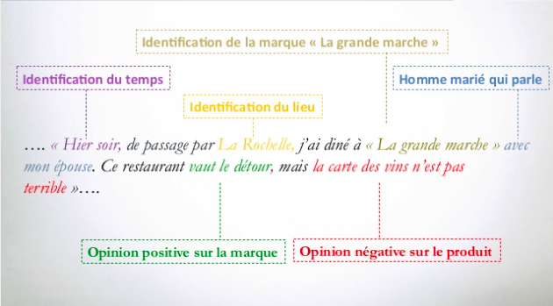
L’accès à l’information dans Internet.
- 4 outils pour accéder à l’information dans Internet (au-delà du Web):
- Intranet
Partie internalisée d’Internet, à l’abri de tout accès de l’extérieur, qui permet à une organisation de réserver à son seul personnel l’accès à l’information et aux logiciels d’application
Ex: système de gestion de contenu de Bell
- Extranet
Intranet disponible pour les alliés stratégiques (clients, fournisseurs et partenaires)
Ex: Extranet de Walmart pour ses fournisseurs
- Portail
Site Web qui offre un large éventail de ressources et de services, comme le courriel, des groupes de discussion en ligne, des moteurs de recherche et des centres commerciaux en ligne
Ex: Yahoo, Blackboard Learn
- Kiosque
Système informatique à accès publique qui permet une navigation interactive pour obtenir de l’information
Ex: Kiosques d’information dans les centres d’achat

Révision :
- Éléments bruts qui décrivent les caractéristiques d’un évènement ou d’un objet sont :
- Des données
- Quel nom donne ton à une information recueilli de sources multiples qui permet l’analyse des récurrences, des tendances et des relations en vue d’une prise de décision.
- L’intelligence d’affaires.
- Culture fonctionnelle, favorise le partage de l’information, les membres d’une organisation se font mutuellement confiance pour utiliser l’information afin d’améliorer le rendement.
- Faux.
- Un système d’information est un ensemble de technologies matérielles et logicielles utilisées dans une organisation.
- Faux.
- L’investissement dans les infrastructures de télécommunications peut être considérer comme :
- Actif social
- La décision d’ouvrir de nouvelles succursales au cours des cinq prochaines années.
- Décision Non structurée
- Un SIG fournit à la direction des informations internes et externes afin de prendre des décisions non structurées.
- Faux
- Quel système d’information est nécessaire pour répondre à la question suivante : Combien reste t’il sur la facture de Paul ?
- STT (beaucoup de questions)
- Un logiciel de …….. contient des outils logiciel qui servent à analyser des données. Ils contiennent des outils de forage et de traitement analytique en ligne.
- SAD
- Un système en temps réel donne de l’information en temps réel en réponse à des demandes d’information. Il permet de prendre des décisions rapides, mais peut aussi ralentir la prise de décision.
- Vrai – Car ils aident, mais les dirigeants se basent sur des informations différentes. Donc ça ralenti car ça change constamment, donc certaines organisations non pas besoin de données à temps réel. Mais pour d’autre c’est urgent.
- Parmi les avantages suivant, lequel n’est pas un avantage de l’intelligence d’affaire.
- L’augmentation du temps d’analyse.
- Une connaissance explicite est un savoir-faire non codifié ancré en une personne qui se manifeste en réponse à une situation lors d’une interaction avec des personnes.
- Faux, c’est une connaissance tacite, explicite s’agit dans des documents n shit
- L’entrepôt de données recueillie des données provenant des sources internes et externes.
- Vrai
- Le comptoir de données est un autre nom de l’entrepôt de données.
- Faux

- Un progiciel est un :
- Logiciel acheté tout fait sur le marché.
- Lequel des choix suivants est considérer comme de l’information.
- Meilleur client du mois.
- Parmi les propositions suivantes laquelle est une composante élargie d’un PGI.
- Gestion des connaissances. Prévisions, ordonnance (Toutes ces réponses)
- Un intergiciel.
- Permet à des systèmes distincts de communiquer ensemble directement.
- Une ancienne technologie informatique qui demeure en usage meme apres qu’un nouveau système est offert s’appelle.
- Un système patrimoinial.
- Quel est la raison premiere pour l’utilisation croissante des SI par les gestionnaires pour rendre des décisions.
- Toutes ces réponses. Gestionnaires doivent analyser de grandes quantités de données, les gestionnaires doivent prendre des décisions rapidement, les gestionnaires doivent prendre des questions stratégiques, souvent à l’aide de techniques d’analyse de données élaborées.

  - Quelles sont les 4 premières phases du CVES ?
- Planification, analyse, conception, éélaboration.
  - Un nouveau système de calcul de la pie est mis en place que l’on commence par installer l’enregistrement des travailleurs payés selon un taux horaire et recevant i salaire hebdomadaire et que six mois plus tard on y ajoute les salariés payés mensuellement, on a affaire à :
- La stratégie de conversion par étapes

